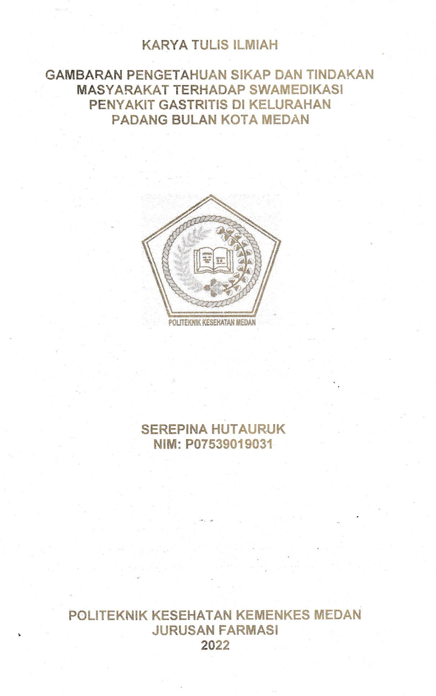

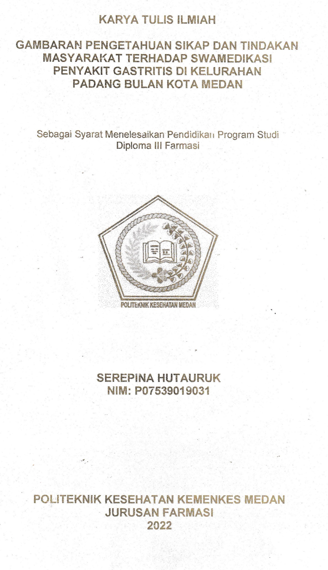

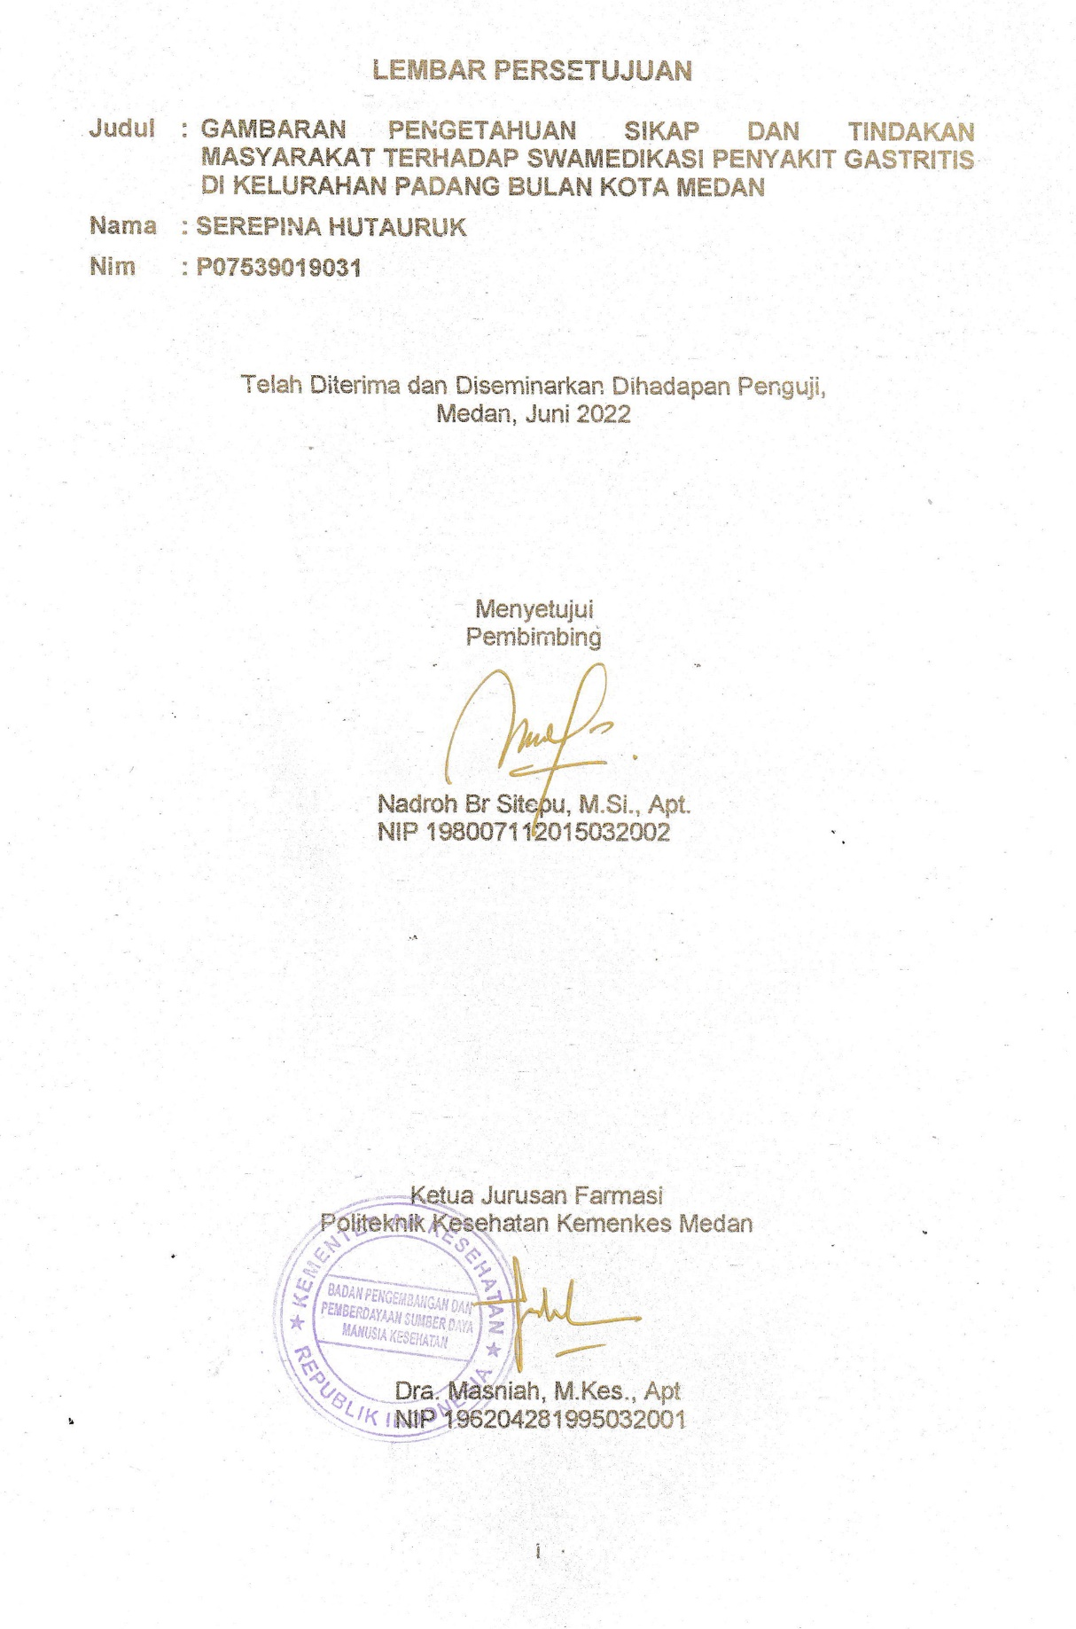

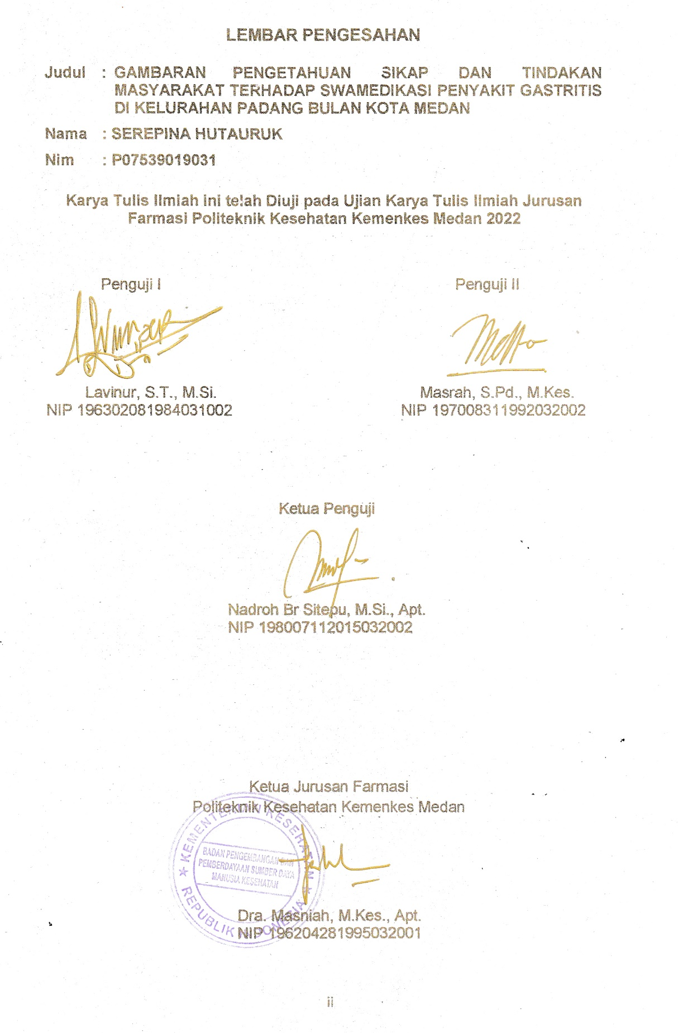

# SURAT PERNYATAAN

Gambaran Pengetahuan Sikap dan Tindakan Masyarakat Terhadap Swamedikasi Penyakit Gastritis Di Kelurahan Padang Bulan Kota Medan.

Dengan ini Saya menyatakan bahwa Karya Tulis Ilmiah ini belum pernah diajukan pada Perguruan Tinggi dan sepanjang pengetahuan Saya juga tidak terdapat karya atau pendapat yang pernah ditulis atau diterbitkan oleh orang lain kecuali yang secara tertulis diacu dalam naskah ini.

Medan, Juni 2022

Serepina Hutauruk

NIM P07539019031

**MEDAN HEALTH POLYTECHNICS OF MINISTRY OF HEALTH**

**PHARMACY DEPARTMENT**

**SCIENTIFIC PAPER, JUNE 2022**

**Serepine Hutauruk**

**DESCRIPTION OF KNOWLEDGE ATTITUDES AND ACTIONS OF COMMUNITY MEMBERS ON GASTRITIS SELF-MEDICATION IN PADANG BULAN KELURAHAN, MEDAN**

**xii + 52 pages, 6 tables, 2 pictures, 11 appendices**

# ABSTRACT

Self-medication is often choice of community members treat minor illnesses. Gastritis is inflammation of the gastric mucosa characterized discomfort in the upper abdomen, nausea, vomiting and accompanied by decreased appetite. This study aims to obtain a description the knowledge, attitudes and actions of community members towards self-medication gastritis in Padang Bulan Village, Medan.

This research is descriptive survey that examines 64 people as sample obtained through random sampling technique. Research data were collected through questionnaires given directly to respondents.

Through research, following results were obtained: 39 respondents (60.94%) had a level of knowledge very good category, 17 respondents (26.56%) in good category, 6 respondents (9.38%) in fair category and 2 respondents (3.12%) poor category; 26 respondents (40.62%) had an attitude level in very good category, 31 respondents (48.44%) good category, 7 (10.94%) fair category, and 0 respondents (0%) in poor category; and 32 respondents (50%), having the level of action in very good category, 23 respondents (35.94%), good category, 6 respondents (9.37%), fair category, and 3 respondents (4.69%) with poor category.

This study concludes the description of the knowledge of community members is good category (75.93%), attitudes are the good category (71.28%), and actions are very good category (76.42%).

Keywords : Knowledge, Attitude, Action, Self-medication, Gastritis

References : 20 (2010 – 2021)



POLITEKNIK KESEHATAN KEMENKES MEDAN

JURUSAN FARMASI

KTI, JUNI 2022

Serepina Hutauruk

**GAMBARAN PENGETAHUAN SIKAP DAN TINDAKAN MASYARAKAT TERHADAP SWAMEDIKASI PENYAKIT GASTRITIS DI KELURAHAN PADANG BULAN KOTA MEDAN**

xii + 52 halaman, 6 tabel, 2 gambar, 11 lampiran

**ABSTRAK**

Swamedikasi saat ini menjadi pilihan masyarakat untuk mengobati penyakit atau gejala ringan. Gastritis adalah peradangan mukosa lambung yang ditandai dengan rasa tidak nyaman pada bagian perut bagian atas, mual, muntah dan nafsu makan menurun. Penelitian ini bertujuan untuk mengetahui gambaran pengetahuan, sikap dan tindakan masyarakat terhadap swamedikasi penyakit gastritis di Kelurahan Padang Bulan Kota Medan.

Penelitian ini menggunakan metode survey deskriptif dengan cara *Random sampling,* dengan jumlah 64 responden. Pengumpulan data dalam penelitian ini menggunakan lembar formulir berupa kuesioner yang diberikan kepada responden secara langsung.

Hasil penelitian menunjukkan responden dengan pengetahuan baik yaitu 39 responden (60,94%), cukup baik 17 responden (26,56%), kurang baik 6 responden (9,38%), tidak baik 2 responden (3,12%). Sikap baik yaitu 26 responden (40,62%), cukup baik 31 responden (48,44%), kurang baik 7 (10,94%), tidak baik 0 responden (0%). Tindakan baik yaitu 32 responden (50%), cukup baik 23 responden (35,94%), kurang baik 6 responden (9,37%), tidak baik 3 responden (4,69%).

Kesimpulan penelitian menunjukan gambaran pengetahuan termasuk kategori cukup baik (75,93%), sikap termasuk kategori cukup baik (71,28%), tindakan termasuk kategori baik (76,42%).

Kata kunci : Pengetahuan, Sikap, Tindakan, Swamedikasi, Gastritis

Daftar bacaan : 20 (2010 – 2021)

# KATA PENGANTAR

Puji Syukur Penulis panjatkan kehadirat Tuhan yang Maha Esa atas segala berkat dan rahmat-Nya sehingga Penulis dapat menyelesaikan Karya Tulis Ilmiah dengan judul “Gambaran Pengetahuan Sikap dan Tindakan Masyarakat terhadap Swamedikasi Penyakit Gastritis Di Kelurahan Padang Bulan Kota Medan”.

Karya Tulis Ilmiah ini disusun sebagai salah satu persyaratan untuk dalam menyelesaikan pendidikan program Diploma III di Jurusan Farmasi Poltekkes Kemenkes Medan.

Pada penyelesaiannya, Penulis banyak mendapatkan bimbingan dan bantuan, saran, dukungan doa dan dorongan dari berbagai pihak yang begitu besar. Oleh sebab itu Penulis menyampaikan terima kasih kepada:

1. Ibu Dra. Ida Nurhayati, M.Kes., selaku Direktur Poltekkes Kemenkes Medan.
2. Ibu Dra. Masniah, M.Kes., Apt selaku Ketua Jurusan Farmasi Poltekkes Kemenkes Medan.
3. Bapak Jhonson P Sihombing, S.Si., M.Sc., Apt. Dosen Pembimbing Akademik yang telah memberi masukkan dan saran kepada Penulis
4. Ibu Nadroh Br Sitepu, M.Si., Apt. Dosen Pembimbing Karya Tulis Ilmiah dan Ketua Penguji yang telah banyak memberi arahan dan bimbingan kepada Penulis dalam menyelesaikan Karya Tulis Ilmiah.
5. Bapak Lavinur, S.T., M.Si. Dosen Penguji I KTI yang telah memberikan masukkan dan saran kepada Penulis sehingga KTI ini bisa menjadi lebih baik.
6. Ibu Masrah, S.Pd., M.Kes. Dosen Penguji Il KTI yang telah memberikan masukkan dan saran kepada Penulis sehingga KTI ini bisa menjadi lebih baik.
7. Seluruh Dosen dan Staf Pegawai Jurusan Farmasi Poltekkes Kemenkes Medan.
8. Teristimewa kepada kedua orang tua Penulis Bapak Lambok Hutauruk dan Ibu Nora Simatupang, S.Pd dan kepada adik-adik Penulis Febri Hutauruk, Andre Hutauruk dan Glenn Hutauruk yang tiada hentinya memberikan doa, nasehat dan dukungan baik secara moral maupun meterial selama melaksanakan perkuliahan sampai penyusunan Proposal Karya Tulis Ilmiah ini.
9. Seluruh rekan-rekan mahasiswa/i Poltekkes Medan Angkatan 2019 Khususnya kelas III-A yang telah membantu dan memberikan semangat selama masa perkuliahan dan penelitian.

Penulis menyadari sepenuhnya bahwa Karya Tulis Ilmih ini masih banyak kekurangan, hal ini tidak lepas dari keterbatasan Penulis, maka Penulis mengharapkan kritik dan saran yang bersifat membangun dari pembaca demi kesempurnaan Karya Tulis Ilmiah ini.

Akhir kata semoga Tuhan yang Maha Esa selalu melimpahkan rahmat dan karunia-Nya kepada kita semua dan Penulis berharap semoga Karya Tulis ini bermanfaat terutama bagi Penulis, pembaca dan pihak yang memerlukan.

Medan, Juni 2022

Penulis

Serepina Hutauruk

NIM P07539019031

# DAFTAR ISI

Halaman

COVER

LEMBAR PERSETUJUAN i

LEMBAR PENGESAHAN ii

SURAT PERNYATAAN iii

ABSTRAK iv

KATA PENGANTAR v

DAFTAR ISI vii

DAFTAR TABEL x

DAFTAR GAMBAR xi

DAFTAR LAMPIRAN xii

BAB I PENDAHULUAN 1

1.1 Latar Belakang 1

1.2 Perumusan Masalah 2

1.3 Tujuan Penelitian 2

1.4 Manfaat Penelitian 3

BAB II TINJAUAN PUSTAKA 4

2.1 Pengertian Pengetahuan, Sikap dan Tindakan 4

2.1.1 Pengertian pengetahuan 4

2.1.2 Pengertian sikap 5

2.1.3 Pengertian indakan 5

2.2 Swamedikasi 6

2.2.1 Defenisi swamedikasi 6

2.2.2 Tujuan swamedikasi 6

2.2.3 Faktor penyebab terjadinya swamedikasi 7

2.2.4 Keuntungan dan kerugian swamedikasi 7

2.3 Informasi Obat 8

2.3.1 Pengertian obat 8

2.3.2 Penggolongan obat swamedikasi 8

2.4 Gastritis 10

2.4.1 Pengertian gastritis 10

2.4.2 Jenis gastritis 10

2.4.3 Faktor risiko gastritis 11

2.4.4 Penyebab gastritis 12

2.4.5 Pencegahan gastritis 13

2.4.5 Pengobatan gastritis 13

2.5 Kerangka Konsep 15

2.6 Defenisi Operasional 15

BAB III  METODE PENELITIAN 17

3.1 Jenis dan Desain Penelitian 17

3.2 Lokasi dan Waktu Penelitian 17

3.2.1 Lokasi penelitian 17

3.2.2 Waktu penelitian 17

3.3 Populasi dan Sampel Penelitian 17

3.3.1 Populasi penelitian 17

3.3.2 Sampel penelitian 17

3.4 Jenis dan Cara Pengumpulan Data 18

3.4.1 Jenis data 18

3.4.2 Metode survey pelaksanaan penelitian 19

3.5 Pengelolahan dan Analisis Data 19

3.5.1 Pengolahan data 19

3.5.2 Analisis data 19

3.6 Uji Validitas 19

3.7 Uji Reabilitas 21

3.7 Metode Pengukuran Data 22

3.7.1 Pengetahuan 22

3.7.2 Sikap 23

3.7.3 Tindakan 23

BAB IV HASIL DAN PEMBAHASAN 25

4.1 Profil Lahan 25

4.2 Hasil Penelitian 25

4.2.1 Karakteristik responden 25

4.2.2 Tingkat pengetahuan responden 26

4.2.3 Tingkat sikap responden 27

4.2.4. Tingkat Ttindakan responden 27

4.3 Pembahasan 28

4.3.1 Karakteristik responden 28

4.5.2 Pengetahuan masyarakat terhadap swamedikasi penyakit gastritis 29

4.5.3 Sikap masyarakat teradap swamedikasi penyakit gastritis 30

4.5.4 Tindakan masyarakat tentang swamedikasi penyakit gastritis 31

BAB V KESIMPULAN DAN SARAN 33

5.1 Kesimpulan 33

5.2 Saran 33

DATAR PUSTAKA 34

DAFTAR LAMPIRAN 35

# DAFTAR TABEL

Halaman

Tabel 3.1 Validasi Kuesioner Aspek Pengetahuan 21

Tabel 3.2 Validasi Kuisioner Apek Sikap 21

Tabel 3.3 Validisi Kuesioner Aspek Tindakan 22

Tabel 3.3 Tabel *Cronbach’s alpha* 22

Tabel 3.5 Uji Reabilitas 21

Tabel 4.1 Distribusi Karakteristik Responden Berdasarkan Umur 26

Tabel 4.2 Distribusi Karakteristik Responden Berdasar Pendidikan 26

Tabel 4.3 Distribusi Karakteristik Responden Berdasarkan Pekerjaan 27

Tabel 4.4 Distribusi Frekuensi Tingkat Pengetahuan Responden 27

Tabel 4.5 Distribusi Frekuensi Tingkat Sikap Responden 27

Tabel 4.6 Distribusi Frekuensi Tingkat Tindakan Responden 27

# DAFTAR GAMBAR

Halaman

Gambar 2.1 Tanda Peringatan Obat Bebas Terbatas 9

Gambar 2.2 Kerangka Konsep 15

# DAFTAR LAMPIRAN

Halaman

Lampiran 1 Kuesioner 35

Lampiran 2 Uji Validasi Data dan Reabilitas Kuesioner 38

Lampiran 3 Master Tabulasi Data Hasil Penelitian 42

Lampiran 4 Surat Pengatar Penelitian Kepada BALITBANG 45

Lampiran 5. Surat Pengantar Penelitian Kepada Kantor Kelurahan 46

Lampiran 6 Surat Izin Penelitian dari BALITBANG 47

Lampiran 7 Surat Izin Penelitian dari Kantor Kelurahan 48

Lampiran 8 Brosur 49

Lampiran 9 Foto Responden 50

Lampiran 10 Kartu Bimbingan 51

Lampiran 11 Surat EC 52

# BAB I

# PENDAHULUAN

## 1.1 Latar Belakang

Gastritis merupakan suatu penyakit yang terjadi disaluran pencernaan atau orang awam sering menyebutnya dengan istilah penyakit maag. Gastritis adalah suatu peradangan mukosa lambung (Ramadhan dkk, 2021), peradangan ini dapat mengakibatkan pembengkakan mukosa lambung sampai terlepasnya epitel mukosa superficial yang menjadi penyebab terpenting dalam gangguan saluran sistem pencernaan, pelepasan epitel akan merangsang timbulnya proses imflamasi pada lambung. Penyakit gastritis bersifat akut, kronik, difus, atau lokal dengan karakteristik anoreksia, rasa penuh, tidak enak pada epigastrium, mual dan muntah.

Menurut data World Health Organization (WHO, 2019) insiden gastritis di dunia sekitar 1,8 - 2,1 juta dari penduduk setiap tahunnya, tinjauan terhadap beberapa negara di dunia mendapatkan hasil presentase dari angka kejadian gastritis di dunia, yaitu Afrika, Amerika Selatan dan Asia. Berdasarkan data (Badan Penelitian dan Pengembangan Kesehatan, 2013) kasus di kota-kota besar di Indonesia cukup tinggi dengan persentase Surabaya 31,2%, Denpasar 46%, Jakarta 50%, Bandung 32,5%, Palembang 35,5%, Aceh 31,7%, Pontianak 31,2% sedangkan angka kejadian gastritis di Medan mencapai 91,6%.

Gastritis menjadi salah satu penyakit yang umumnya diderita oleh kalangan masyarakat. Sebagian masyarakat penderita gastritis sering mengatasi sakit yang diderita dengan melakukan pengobatan sendiri atau swamedikasi. Hal ini menjadikan swamedikasi sebagai alternatif yang sering diambil masyarakat untuk mengatasi keluhan gastritis. Maag sendiri merupakan suatu penyakit yang dapat disembuhkan melalui pengobatan sendiri atau swamedikasi (Bahiyah The, 2020).

Swamedikasi atau pengobatan sendiri adalah tindakan yang dilakukan untuk mengatasi masalah kesehatan dengan menggunakan obat-obatan yang dapat dikomsumsi tanpa pengawasan dari dokter. Swamedikasi merupakan upaya seseorang untuk melakukan pengobatan secara mandiri dengan membeli obat di apotek (Anggraeni, 2019). Swamedikasi biasanya dilakukan untuk mengatasi keluhan-keluhan dan penyakit ringan yang banyak dialami masyarakat seperti demam, nyeri, pusing, batuk, influenza, sakit maag, cacingan, diare penyakit kulit dan lainnya (Depkes RI, 2010).

Prevalensi swamedikasi cenderung mengalami peningkatan dikalangan masyarakat untuk mengatasi gejala atau penyakit yang dianggap ringan (Widayanti, 2012). Berdasarkan data yang diperoleh dari Badan Pusat Statistik tahun 2017 (69,43%), tahun 2018 (70,74%), tahun 2019 (71,46%), selama 3 tahun terakhir angka persenan swamedikasi terus meningkat. Alasan masyarakat Indonesia melakukan swamedikasi karena penyakit dianggap ringan (46%), harga obat yang lebih murah (16%) dan obat mudah diperoleh (9%) (Sasmita, 2018).

Dalam penelitian ini wilayah yang diteliti adalah Lingkungan 1 Kelurahan Padang Bulan Kota Medan. Wilayah ini merupakan daerah yang dimana hampir setiap masyarakat memiliki tingkat kesibukan pekerjaan yang padat sehingga dapat menimbulkan tingkat stress yang tinggi serta menyulitkan masyarakat dalam mengatur pola makan. Hal ini pada akhirnya memicu timbulnya penyakit gastritis. Penyakit gastritis di daerah ini termasuk dalam peringkat ke 10 (Riskesdas, 2019). Hal ini menjadikan swamedikasi sebagai alternatif yang sering dilakukan masyarakat untuk mengatasi penyakit yang diderita.

Berdasarkan latar belakang masalah di atas, maka penelitian ini bermaksud untuk mengadakan penelitian dengan judul “Gambaran Pengetahuan Sikap dan Tindakan masyarakat terhadap Swamedikasi Penyakit Gastritis Di Kelurahan Padang Bulan Kota Medan”.

## 1.2 Perumusan Masalah

1. Bagaimana gambaran pengetahuan masyarakat terhadap swamedikasi penyakit gastritis di Kelurahan Padang Bulan Kota Medan?
2. Bagaimana gambaran sikap masyarakat terhadap swamedikasi penyakit gastritis di Kelurahan Padang Bulan Kota Medan?
3. Bagaimana gambaran tindakan masyarakat terhadap swamedikasi penyakit gastritis di Kelurahan Padang Bulan Kota Medan?

## 1.3 Tujuan Penelitian

Berdasarkan perumusan masalah diatas, maka tujuan yang dilakukan dari penelitian ini adalah sebagai berikut:

1. Untuk mengetahui gambaran pengetahuan masyarakat terhadap swamedikasi penyakit gastritis di Kelurahan Padang Bulan Kota Medan.
2. Untuk mengetahui gambaran sikap masyarakat terhadap swamedikasi penyakit gastritis di Kelurahan Padang Bulan Kota Medan.
3. Untuk mengetahui gambaran tindakan masyarakat terhadap swamedikasi penyakit gastritis di Kelurahan Padang Bulan Kota Medan.

## 1.4 Manfaat Penelitian

1. Bagi masyarakat sebagai informasi dengan pemberian brosur bagi masyarakat Kelurahan Padang Bulan Kota Medan Tentang Swamedikasi Penyakit Gastritis, setelah pembagian kuesioner.
2. Bagi peneliti menambah wawasan tentang pengetahuan sikap dan tindakan masyarakat tentang swamedikasi penyakit gastritis.
3. Bagi peneliti selanjutnya hasil penelitian ini dapat dijadikan sebagai informasi awal, referensi dan bahan perbandingan untuk penelitian sejenis yang dilakukan oleh peneliti selanjutnya.

# BAB II

# TINJAUAN PUSTAKA

## 2.1 Pengertian Pengetahuan, Sikap dan Tindakan

### 2.1.1 Pengertian pengetahuan

Pengetahuan merupakan hasil pengindraan manusia terhadap objek melalui indra manusia, yaitu mata, telinga dan sebagainya. Sebagian besar pengetahuan seseorang diperoleh melalui indra penglihatan (mata) dan indra pendengaran (telinga) (Notoatmodjo, 2016).

Pengetahuan seseorang terhadap objek mempunyai intensitas atau tingkatan yang berbeda. Secara garis besar dibagi menjadi 6 tingkat, yaitu:

1. Tahu (*know*)

Tahu diartikan hanya sebagai *recall* (memanggil) memori yang telah ada sebelumnya setelah mengamati sesuatu.

1. Memahami (*Comprehensif)*

Memahami suatu objek bukan sekedar tahu terhadap objek tersebut, tidak sekedar dapat menginterprestasi tentang objek yang diketahui.

1. Aplikasi (*Aplication*)

Aplikasi diartikan apabila orang yang telah memahami objek yang dimaksud dapat menggunakan atau mengaplikasikan prinsip yang diketahui tersebut pada situasi yang lain.

1. Analisis (*Analysis*)

Analisis adalah kemampuan seseorang untuk menjabarkan dan memisahkan, kemudian mencari hubungan antara komponen-komponen yang terdapat dalam suatu masalah atau objek yang diketahui. Indikasi bahwa pengetahuan seseorang itu sudah sampai pada tingkat analisis adalah apabila orang tersebut telah dapat membedakan, atau memisahkan, mengelompokkan, membuat diagram (bagan) terhadap pengetahuan atas objek tersebut.

1. Sintesis (*Synthesis*)

Sintesis menunjuk suatu kemampuan seseorang untuk merangkum atau meletakkan dalam satu hubungan yang logis dari komponen-komponen pengetahuan yang dimiliki. Dengan kata lain sintesis adalah suatu kemampuan untuk menyusun formulasi baru dari formulasi-formulasi yang telah ada.

1. Evaluasi

Evalusi berkaitan dengan seseorang untuk melakukan penelitian terhadap suatu objek tertentu. Penelitian ini dengan sendirinya didasarkan pada suatu kriteria yang ditentukan sendiri atau norma-norma yang berlaku dimasyarakat.

### 2.1.2 Pengertian sikap

Sikap adalah respon tertutup seseorang terhadap stimulus atau objek tertentu yang sudah melibatkan faktor pendapat dan emosi yang bersangkutan. Menurut *Theodore R Newcombe*, salah seorang ahli psikologis sosial, menyatakan bahwa sikap merupakan kesiapan atau kesediaan untuk bertindak. Sikap merupakan suatu tindakan atau aktivitas, akan tetapi merupakan faktor-faktor yang mempermudah tindakan suatu perilaku.

Sikap mempunyai 3 komponen pokok yaitu:

1. Kepercayaan (keyakinan), ide dan konsep terhadap suatu objek.
2. Kehidupan emosional atau evaluasi emosional terhadap suatu objek.
3. Kecenderungan untuk bertindak (*tend to behave*).

Ketiga komponen ini secara bersama-sama membentuk sikap yang utuh (total attitude). Dalam menentukan sikap yang utuh ini, pengetahuan, berpikir, keyakinan dan emosi memegang peranan penting.

Tingkatan-tingkatan sikap ada 4 yaitu:

1. Menerima (*receiving*), yaitu bahwa seseorang mau menerima dan memperhatikan stimulasi yang diberikan.
2. Menanggapi (*responding*), yaitu memberikan jawaban atau tanggapan terhadap pertanyaan atau objek yang dihadapi.
3. Menghadapi (*valuing*), yaitu subjek atau seseorang memberikan nilai yang positif terhadap objek atau stimulus.
4. Bertanggung jawab (*responsible*), yaitu bertanggung jawab atas segala yang telah dipilih dengan segara risiko. Bertanggung jawab merupakan sikap yang paling tinggi.

### 2.1.3 Pengertian tindakan

Tindakan merupakan suatu perbuatan terhadap objek. Tindakan dapat dikatakan tidak lanjut dari sikap. Sikap belum tentu otomatis terwujud dalam suatu tindakan (*over behavior*). Untuk mewujudkan sikap menjadi suatu perbedaan nyata diperlukan faktor pendukung atau suatu kondisi yang memungkinkan, antara lain adalah fasilitas. Setelah seseorang telah mengetahui sebuah stimulus atau objek kesehatan, kemudian mengadakan penilaian atau pendapat terhadap apa yang diketahui, proses selanjutnya diharapkan akan melaksanakan atau mempraktikan apa yang diketahui atau disikapinya (Notoatmodjo, 2017).

Tindakan dapat dibedakan menjadi tiga tingkatan yaitu:

1. Praktik terpimpin, apabila subjek atau seseorang telah melakukan sesuatu tetapi masih tergantung pada tuntutan atau menggunakan panduan.
2. Praktik secara mekanisme, apabila subjek atau seseorang telah melakukan atau mempraktikkan sesuatu hal secara otomatis maka akan disebut praktik atau tindakan mekanis.
3. Adopsi adalah suatu tindakan atau praktik yang sudah berkembang untuk mengukur perilaku dapat dilakukan dengan cara langsung dan tidak langsung. Secara langsung dapat dilakukan dengan melihat tindakan atau kegiatan responden, secara tidak langsung dapat dengan melakukan wawancara terhadap kegiatan yang telah dilakukan responden dimasa lampau.

## 2.2 Swamedikasi

### 2.2.1 Defenisi swamedikasi

Swamedikasi merupakan perilaku mengkonsumsi obat sendiri berdasarkan diagnosis terhadap gejala sakit yang terjadi (Sitindaon, 2020). Swamedikasi adalah suatu upaya yang dilakukan oleh orang awam untuk mengatasi keluhan atau gejala penyakit yang dialami sendiri atau oleh orang sekitarnya, dengan pengetahuan dan persepsi sendiri, tanpa melibatkan pihak medis. Namun penting untuk dipahami bahwa swamedikasi yang tepat, aman dan rasional tidak dengan cara mengobati tanpa terlebih dahulu mencari informasi umum yang bisa diperoleh tanpa harus konsultasi dengan pihak medis. Adapun informasi umum dalam hal ini bisa berupa etiket atau brosur, informasi tentang obat bisa juga diperoleh dari Apoteker pengelola apotek, terutama swamedikasi obat keras yang termasuk dalam daftar Obat Wajib Apotek (OWA).

### 2.2.2 Tujuan swamedikasi

Swamedikasi biasanya dilakukan untuk mengatasi keluhan-keluhan dan penyakit ringan yang banyak dialami masyarakat seperti demam, nyeri, pusing, batuk, influenza, sakit maag, cacingan, diare dan penyakit kulit.

Tindakan swamedikasi didasari oleh pemikiran diri sendiri bahwa pengobatan sendiri cukup untuk mengobati masalah kesehatan yang dialami tanpa melibatkan tenaga kesehatan karena semakin mahalnya biaya pengobatan ke dokter, tidak cukupnya waktu yang dimiliki untuk berobat atau kurangnya akses ke fasilitas-fasilitas kesehatan (Hermawati,2012).

### 2.2.3 Faktor penyebab terjadinya swamedikasi

Ada beberapa faktor penyebab swamedikasi yang keberadaannya hingga saat ini semakin mengalami peningkatan. Beberapa faktor penyebab tersebut berdasarkan hasil penelitian *World Health Organization* (WHO) (Febrianti, 2019), yaitu:

1. Faktor sosial ekonomi

Semakin meningkatnya pemberdayaan masyarakat, maka semakin meningkatnya pula tingkat pendidikan, sekaligus semakin mudanya akses untuk memperoleh informasi, maka semakin tinggi tingkat ketertarikan masyarakat upaya untuk berpartisipasi langsung terhadap pengambilan keputusan kesehatan oleh masing-masing individu.

1. Gaya hidup

Pola gaya hidup yang bisa berpengaruh terhadap kesehatan, mengakibatkan banyak orang memiliki kepedulian lebih untuk senantiasa menjaga kesehatannya dibandingkan harus mengobati ketika sedang mengalami sakit pada waktu mendatang.

1. Kemudahan memperoleh produk obat

Saat ini tidak sedikit dari pasien lebih memilih untuk membeli obat dimana saja diperoleh dibandingkan dengan harus mengantri lama di Rumah Sakit, Puskesmas, maupun Klinik.

1. Faktor kesehatan lingkungan

Dengan adanya praktik sanitasi yang baik, pemilihan nutrisi yang benar sekaligus lingkungan perumahan yang sehat, maka semakin meningkatnya kemampuan masyarakat untuk menjaga kesehatannya.

1. Ketersediaan produk baru

Semakin meningkatnya produk baru yang sesuai dengan pengobatan sendiri dan terdapat pula produk lama yang keberdaanya juga sudah cukup popular dan setelah lama sudah memiliki indeks keamanan yang baik.

### 2.2.4 Keuntungan dan kerugian swamedikasi

Swamedikasi yang baik memberikan keuntungan konsumen, yaitu:

1. Keamanan dan kemudahan akses pengobatan, apabila digunakan sesuai dengan petunjuk (efek samping dapat diperkirakan)
2. Ekonomis
3. Menghemat waktu dan biaya

Swamedikasi yang tidak baik memberikan kerugikan konsumen, yaitu:

1. Diagnosa yang tidak sesuai
2. Pengobatan berlebihan atau tidak sesuai
3. Ada indikasi penyakit yang tidak terobati
4. Kenaikan biaya pengobatan

## 2.3 Informasi Obat

### 2.3.1 Pengertian obat

Obat adalah bahan atau paduan bahan, termasuk produk biologi yang digunakan untuk mempengaruhi atau menyelidiki sistem fidiologi atau keadaan patologi dalam rangka penetapan diagnosis, pencegahan, penyembuhan, pemulihan, peningkatan kesehatan dan kontrasepsi, untuk manusia (Undang - Undang 36 Tahun 2009). Obat merupakan salah satu alternatif manusia untuk menjaga dan menyembuhkan suatu penyakit.

### 2.3.2 Penggolongan obat swamedikasi

Berdasarkan peraturan menteri kesehatan RI nomor 917 / Menkes /Per /X /2000, penggolongan yang diperbolehkan dalam swamedikasi hanyalah golongan obat bebas, obat bebas terbatas dan obat wajib apotek. Penggolongan obat swamedikasi ini dapat diperoleh tanpa resep dokter, yaitu:

1. Obat Bebas

Obat bebas adalah obat yang dapat dibeli tanpa menggunakan resep dokter. Obat bebas dapat dijual bebas di warung kelontong, toko obat berizin serta apotek. Dalam pemakaiannya, penderita dapat membeli dalam jumlah sangat sedikit saat diperlukan. Jenis zat aktif dalam golongan ini relatif aman sehingga pemakaiannya tidak memerlukan pengawasan tenaga medis selama diminum sesuai petunjuk yang tertera pada kemasan obat. Dengan penandaan lingkaran hijau dan garis tepi hitam.

1. Obat Bebas Terbatas

Obat bebas terbatas adalah obat yang sebenarnya termasuk obat keras tetapi dapat dibeli tanpa resep dokter. Obat ini biasanya disertai dengan tanda peringatan. Tanda khusus pada kemasan dan etiket obat bebas terbatas adalah lingkaran biru garis tepi hitam. Tanda peringatan obat bebas terbatas selalu tercantum pada kemasan obat bebas terbatas, bentuknya persegi panjang dengan huruf berwarna putih dan latar berwarna hitam. Tanda peringatan obat bebas terbatas ada enam, yaitu P.No.1 sampai P.No.6

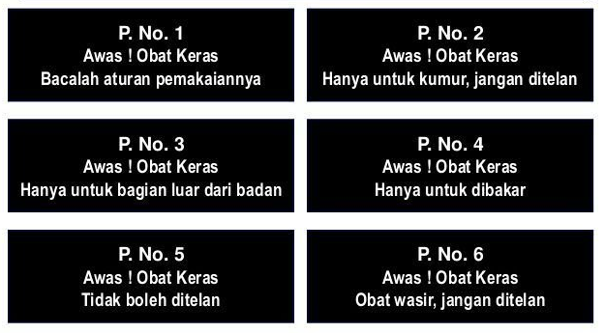

# 

#### Gambar 2.1 Tanda Peringatan Obat Bebas Terbatas

(Sumber:https://farmalkes.kemkes.go.id/2014/12/

pedoman-penggunaan-obat-bebas-dan-bebas-terbatas)

1. Obat Wajib Apotek

Obat wajib apotek adalah obat keras yang dapat diserahkan oleh tenaga kefarmasian kepada pasien di apotek tanpa resep dokter.

Menurut Kemenkes RI No.347/Menkes/SK/VII/1990, pada penyerahan obat wajib apotek ini oleh apoteker terdapat kewajiban persyaratan yang harus dilakukan kepada pasien, antara lain sebagai berikut:

* + 1. Wajib melakukan pencatatan yang benar mengenai pasien (nama, alamat, umur) serta penyakit yang diderita pada buku OWA yang sewaktu-waktu diperiksa BPOM.
    2. Wajib memenuhi ketentuan jenis dan jumlah yang boleh diberikan kepada pasien.
    3. Wajib memberikan informasi secara benar kepada pasien meliputi indikasi, kontraindikasi, cara pemakaian, cara penyimpanan dan efek samping obat yang mungkin timbul serta tindakan yang disarankan bila efek samping muncul.

Obat wajib apotek yang dapat digunakan untuk swamedikasi gastritis contohnya sebagai berikut:

1. Ranitidin dan Famotidin yang merupakan obat keras golongan H2 blocker yang termasuk dalam daftar obat wajib apotek.
2. Omeprazole yang merupakan obat keras golongan PPI yang termasuk dalam daftar obat wajib apotek II.
3. Sukralfat merupakan obat keras yang termasuk dalam daftar obat wajib apotek II.

Obat ini aman dikonsumsi bila sudah melalui konsultasi dengan apoteker. Tujuan digolongkannya obat ini untuk melibatkan apoteker dalam praktik swamedikasi. Tidak ada logo khusus pada golongan obat wajib apotek, sebab secara umum semua obat OWA merupakan golongan obat keras. Dalam ketetapan Mnteri Kesehatan No. 347/Menkes/SK/VII/1990 tentang DOWA 1; No 924/Menkes/PER/X/1993 tentang DOWA No 1176/Menkes/SK/X/1999 tentang DOWA 3 diberikan daftar obat wajib apotek untuk mengetahui obat mana saja yang dapat digunakan untuk swamedikasi. Obat wajib apotek terdiri dari kelas terapi oral kontrasepsi, obat saluran cerna, obat mulut serta tenggorokan, obat saluran nafas, obat yang mempengaruhi sistem neuromuskular, anti parasit dan obat kulit topikal (BPOM, 2004).

## 2.4 Gastritis

### 2.4.1 Pengertian gastritis

Gastritis merupakan penyakit lambung yang terjadi akibat peradangan dinding lambung. Pada dinding lambung atau lapisan mukosa lambung ini terdapat kelenjar yang menghasilkan asam lambung dan enzim pencernaan yang bernama pepsi. Untuk melindungi lapisan mukosa lambung dari kerusakan yang diakibatkan asam lambung, dinding lambung dilapisi oleh lendir (mukus) yang tebal. Apabila mukus tersebut rusak, dinding lambung rentan mengalami peradangan (Trisnantyas, 2021).

### 2.4.2 Jenis gastritis

Gastritis dapat diklasifikasikan menjadi dua jenis, yaitu sebagai berikut:

1. Gastritis akut

Gastritis akut sering ditemui karena merupakan kelainan yang terjadi di lambung, biasanya sifatnya jinak dan merupakan penyakit yang dapat sembuh sendiri yang menggambarkan respon mukosa lambung terhadap berbagai iritan lokal (Dharma, 1991). Pada umumnya gastritis akut tidak berat dan bersifat temporer, maka dari itu pada umumnya para dokter tidak melakukan pemeriksaan histopatologi.

1. Gastritis kronik

Gastritis kronik adalah suatu peradangan permukaan mukosa lambung yang bersifat menahun, sering bersifat multifaktor dengan perjalanan klinik bervariasi (Wibowo, 2007). Gastritis kronik ditandai dengan atropi progresif epitel kelenjar disertai hilangnya sel pariental dan sel zimogen di lambung, dinding lambung menjadi tipis dan permukaan mukosa menjadi rata. Gastritis kronik diklasifikasikan dengan tiga perbedaan yaitu gastritis superfisial, atropi dan gastritis hipertropi (Pride & Wilson, 2005).

### 2.4.3 Faktor risiko gastritis

Faktor risiko adalah faktor-faktor yang berhubungan dengan peningkatan terjadinya suatu penyakit. Menurut (Brunner & Suddart, 2002) faktor-faktor risiko yang sering menjadi penyebab terjadinya gastritis adalah sebagai berikut:

1. Pola makan tidak teratur

Orang yang memiliki pola makan tidak teratur mudah terserang gastritis. Pada waktu perut harus di isi dengan makanan tetapi dibiarkan kosong maka asam lambung akan mencerna lapisan mukosa lambung sehingga timbul rasa nyeri.

1. Rokok

Dalam asap rokok yang dihisap terdapat kurang lebih 300 macam bahan kimia, salah satunya adalah nikotin. Nikotin tersebut dapat menghalangi terjadinya rasa lapar. Itu sebabnya seseorang yang merokok bisa tidak merasakan lapar sehingga akan meningkatkan asam lambung dan dapat menyebabkan gastritis.

1. Kopi

Kopi mengandung zat kafein, kandungan kafein dalam kopi dapat menyebabkan stimulasi sistem saraf pusat sehingga dapat meningkatkan aktivitas lambung dan sekresi hormon gastrin pada lambung dan pepsin. Sekresi asam lambung yang meningkat dapat menyebabkan iritasi dan inflamasi pada mukosa lambung sehingga terjadi gastritis.

1. Bakteri *Helicobacter pylori*

*Helicobacter pylori* adalah suatu bakteri yang menyebabkan peradangan lapisan lambung yang kronis atau gastritis pada manusia.

1. Penggunaan Obat AINS

Obat Anti Inflamasi Non Steroid (AINS) adalah golongan obat yang menghambat aktivitas siklooksigenase, menyebabkan penurunan sistensis prostaglandin dan prekursor tromboksan dari asam arakhidonat.

1. Alkohol

Alkohol dapat mengiritasi dan mengikis mukosa pada dinding lambung dan membuat dinding lambung menjadi lebih rentan terhadap asam lambung walaupun pada kondisi normal.

1. Makanan pedas

Mengkonsumsi makanan pedas secara berlebihan akan merangsang sistem pencernaan, terutama pada lambung. Hal tersebut akan mengakibatkan rasa panas dan nyeri ulu hati yang disertai mual dan muntah.

1. Usia

Usia produktif merupakan usia dengan berbagai kesibukan karena pekerjaan dan kegiatan lainnya, sehingga lebih cenderung untuk terpapar faktor-faktor yang dapat meningkatkan risiko terkena gastritis, terkait dengan pola makan yang tidak teratur dan stress di tempat kerja serta pola hidup yang tidak sehat (Gustin, 2011).

1. Stress psikis

Produksi asam lambung akan meningkat pada keadaan stress, contohnya saja pada saat seseorang mengalami beban kerja yang berat, panik dan tergesa-gesa. Kadar asam lambung yang meningkat dapat mengiritasi mukosa lambung dan jika hal tersebut dibiarkan, lama kelamaan akan menyebabkan terjadinya gastritis (Angkow, Julia & dkk, 2014).

1. Stress fisik

Stress fisik yang diakibatkan karena pembedahan besar, luka trauma, luka bakar, refluks empedu dan infeksi berat dapat menyebabkan gastritis dan juga ulkus dan peradangan pada lambung (Rujiantie, 2018). Stress fisik dapat menyebabkan perfusi mukosa lambung terganggu sehingga timbul daerah- daerah infark kecil, selain itu sekresi asam lambung juga terpacu.

### 2.4.4 Penyebab gastritis

Gastritis terjadi akibat produksi asam lambung yang berlebihan. Asam lambung yang semula membantu lambung malah merugikan lambung jika di produksi secara berlebih. Dalam keadaan normal, lambung akan memproduksi asam sesuai dengan jumlah makanan yang masuk, akan tetapi bila pola makan tidak teratur lambung akan sulit beradaptasi dan lama kelamaan dapat mengakibatkan produksi asam lambung yang berlebih.

Gangguan pencernaan ringan nyeri ulu hati, dispensia dan lambung kembung dapat disebabkan oleh makan terlalu banyak, serta mengkonsumsi makanan yang pedas, berminyak, kopi, intoleransi laktosa, minuman yang mengandung asam tinggi dan minuman bersoda. Gaya hidup yang tidak baik seperti stress, merokok dan minum minuman beralkohol juga dapat memicu gejala gangguan pencernaan. Perut kembung juga dirasakan pada kondisi gugup dan sembelit. Gugup akan memicu asam lambung sehingga menyebabkan kembung. Selain itu bisa disebabkan oleh infeksi *Helicobacter pylori* dengan cara merangsang pembentukan sitokin pro-inflamasi dan secara langsung merusak sel epitel.

### 2.4.5 Pencegahan gastritis

Meskipun tidak bisa menghilangkan *Helicobacter pylori* tetapi timbul gastritis dan dapat dicegah dengan hal-hal sebagai berikut:

1. Mengurangi makanan yang dapat mengiritasi lambung seperti makanan pedas,asam,gorengan dan lemak.
2. Menghentikan kebiasaan minum alkohol karena dapat mengiritasi lambung dan bisa menyebabkan peradangan dan pendarahan di lambung.
3. Merokok akan merusak lapisan pelindung lambung, oleh karena itu orang yang merokok lebih sensitif terhadap gastritis.
4. Tidak menggunakan obat penghilang rasa sakit dari golongan NSAID seperti aspirin, ibuprofen karena dapat mengiritasi lambung.
5. Memelihara berat badan agar tetap ideal.
6. Memperbanyak olahraga.

### 2.4.5 Pengobatan gastritis

Gastritis dapat diobati dengan cara terapi non farmakologi meliputi makan secara teratur, menghindari makan yang dapat merangsang lambung seperti makanan yang pedas, menghindari stress dan berhenti merokok. Selain terapi non farmakologi, gastritis juga dapat diobati dengan terapi farmakologi dengan obat-obat sebagai berikut:

1. Antasida

Antasida adalah senyawa yang memiliki kemampuan menetralkan asam lambung atau mengikatnya. Manfaat dari antasida adalah mengobati saluran cerna. Antasida dapat juga meringankan gejala-gejala yang muncul pada penyakit dispepsia tukak maupun non tukak, serta pada penyakit gastroesofageal tanpa erosi (Depkes RI, 2008). Antasida bersifat lokal karena sebagian kecil dari zat aktifnya yang diabsorbsi. Antasida merupakan asam lemah maka jika berikatan dengan asam yang ada di lambung menyebabkan keasaman lambung berkurang (Priyanto, 2008). Penggunaan antasida bersama-sama dengan obat lain sebaiknya dihindari karena mungkin dapat mengganggu absorbsi lain. Selain itu antasida mungkin dapat merusak salut enteric yang dirancang untuk mencegah pelarutan obat dalam lambung (Depkes RI, 2009). Antasida sebaiknya tidak diberikan bersama-sama dengan obat lain karena dapat mengganggu absorpsi dari obat lain. Selain itu antasida juga dapat merusak salut enterik yang dirancang untuk pelarutan obat dalam lambung (Depkes RI, 2008)

1. Antagonis reseptor H2

Antagonis reseptor H2 mengatasi tukak lambung dan duodenum dengan cara mengurangi sekresi asam lambung sebagai akibat dari penghambatan reseptor histamin-H2 (Ioni, 2008). Terapi antagonis reseptor-H2 dapat membantu proses penyembuhan tukak yang disebabkan oleh AINS terutama duodenum (Depkes RI, 2008). Penggunaan antagonis reseptor H2 pada hematemesis dan melena tidak memberikan mafaat, namun pada penggunaan profilaksis dapat mengurangi frekuensi pendarahan dan erosi gastroendoduodenum (Depkes RI, 2008). Efek samping antagonis reseptor H2 adalah diare dan gangguan saluran cerna lainnya, pengaruh terhadap pemeriksaan fungsi hati, sakit kepala, pusing, ruam dan rasa letih (Depkes RI, 2009). Contoh obat-obatan yang termasuk golongan antagonis reseptor H2 yaitu, Famotidin, Ranitidin, Simetidin.

1. Kelator dan Senyawa Kompleks

Trikalium disitratobismutat adalah suatu kelat bismut yang efektif dalam mengatasi tukak lambung dan duodenum. Peran trikalium disitratobismutat pada regimen eradikasi *Helicobacter pylori* pada pasien yang tidak respons terhadap regimen. Contoh obat yang termasuk adalah Sukralfat. Sukralfat melindungi mukosa dari asam-pepsin pada tukak lambung dan duodenum.

1. Analog prostaglandin

Analog prostaglandin memiliki sifat antisekresi dan proteksi, mempercepat penyembuhan tukak lambung dan duodenum. Contoh obat golongan ini adalah misoprostol.

1. Penghambat pompa proton

Penghambat pompa proton, yaitu omeprazol, esomeprazol, lansoprazol, pantoprazol dan rabeprazol menghambat sekresi asam lambung dengan cara menghambat sistem enzim adenosin trifosfatase hidrogen kalium (pompa proton) dari sel parietal lambung. Penghambat pompa proton efektif untuk pengobatan jangka pendek.

## 2.5 Kerangka Konsep

Berdasarkan tujuan penelitian di atas maka kerangka konsep dalam penelitian meliputi variabel bebas dan parameter, dalam kerangka konsep dapat dilihat pada Gambar 2.2.

**VARIABEL PARAMETER**

Gambaran

* Pengetahuan
* Sikap
* Tindakan

Masyarakat Terhadap Swamedikasi Penyakit Gastritis

Baik

Cukup Baik

Kurang Baik Baik Tidak Baik

# 

# 

#### Gambar 2.2 Kerangka konsep

## 2.6 Defenisi Operasional

1. Pengetahuan

Pengetahuan adalah suatu hasil tahu masyarakat tentang swamedikasi penyakit gastritis diukur menggunakan kuesioner dengan skala Guttman dengan hasil baik, cukup baik, kurang baik dan tidak baik.

1. Sikap

Sikap adalah suatu reaksi atau respon masyarakat terhadap swamedikasi penyakit gastritis dengan menggunakan kuesioner dengan skala Guttman dengan hasil baik, cukup baik, kurang baik dan tidak baik.

1. Tindakan

Tindakan adalah suatu reaksi atau respon masyarakat terhadap swamedikasi penyakit gastritis dengan menggunakan kuesioner dengan skala Guttman dengan hasil baik, cukup baik, kurang baik dan tidak baik.

# BAB III

# METODE PENELITIAN

## 3.1 Jenis dan Desain Penelitian

Jenis penelitian yang digunakan pada penelitian ini adalah survey deskriptif menggunakan kuisioner. Survey deskriptif ialah suatu penelitian yang dilakukan untuk mendeskripsikan atau menggambarkan suatu fenomena yang terjadi dalam masyarakat. Didalam bidang kesehatan survey deskriptif digunakan untuk menggambarkan atau memotret masalah kesehatan atau yang terkait dengan kesehatan suatu kelompok penduduk atau orang yang tinggal dari suatu kelompok atau komunitas tertentu (Notoadmojo, 2017).

Dimana juga penelitian ini akan menggambarkan pengatuhan sikap dan tindakan masyarakat terhadap swamedikasi di Kelurahan Padang Bulan Kecamatan Medan Baru.

## 3.2 Lokasi dan Waktu Penelitian

### 3.2.1 Lokasi penelitian

Penelitian ini dilakukan di Lingkungan 1 Kelurahan Padang Bulan Kecamatan Medan Baru Kota Medan Sumatera Utara.

### 3.2.2 Waktu penelitian

Penelitian ini dilakukan mulai dari bulan Maret 2022 sampai dengan Juni 2022 meliputi: penyusunan proposal, perizinan, pelaksanaan penelitian, analisa data dan pelaporan akhir.

## 3.3 Populasi dan Sampel Penelitian

### 3.3.1 Populasi penelitian

Populasi dalam penelitian ini adalah masyarakat dari usia 17 - 45 tahun yang berjumlah 172 orang di wilayah Lingkungan 1, Kelurahan Padang Bulan, Kecamatan Medan Baru, Kota Medan.

### 3.3.2 Sampel penelitian

Sampel adalah objek yang diteliti dan dianggap mewakili seluruh populasi (Notoadmodjo, 2014). Teknik pengambilan sampel pada penelitian ini menggunakan metode *Random sampling*, yaitu setiap anggota atau unit dari populasi mempunyai kesempatan yang sama untuk diseleksi sebagai sampel Sampel diambil menggunakan Rumus Solvin:

N

n =

1 + N (d²)

Keterangan:

n = Jumlah sampel yang akan diteliti

N = Jumlah populasi

d = Tingkat kepercayaan yang diinginkan (0,1)

Jumlah sampel yang diambil dalam penelitian ini adalah:

N

n =

1 + N (d²)

172

n =

1 + 172 (0,1)²

n = 63,2352 di bulatkan menjadi 64 responden.

Dengan menggunakan kriteria inklusi, kriteria inklusi adalah kriteria dimana subjek penelitian dapat mewakili dalam sampel penelitian yang memenuhi syarat sebagai sampel (Notoatmodjo, 2002) yaitu:

Kriteria inklusi dalam penelitian ini adalah:

1. Orang yang bersedia mengisi kuesioner
2. Orang yang berusi 17 - 45 tahun
3. Sehat jasmani dan rohani
4. Dapat membaca dan menulis
5. Orang yang menderita penyakit gastritis

## 3.4 Jenis dan Cara Pengumpulan Data

### 3.4.1 Jenis data

1. Data primer yaitu data yang diperoleh secara langsung oleh peneliti. data yang dikumpulkan dari lembaran yang berupa kuesioner diberikan secara langsung kepada responden, kuesioner yang berisi pertanyaan dan dipilih jawaban yang telah di persiapkan.
2. Data sekunder yaitu data yang diperoleh dari Kepala Lurah Padang Bulan mengenai jumlah keseluruhan masyarakat di daerah tersebut. Data sekunder diperoleh dari Kelurahan Padang Bulan Kota Medan.

### 3.4.2 Metode survey pelaksanaan penelitian

Dalam penelitian ini, data dikumpulkan dengan menggunakan lembar formulir berupa kuesioner yang diberikan kepada responden secara langsung.

## 3.5 Pengelolahan dan Analisis Data

### 3.5.1 Pengolahan data

Data yang dikumpulkan dengan langkah-langkah sebagai berikut (Notoatmodjo, 2016):

1. Penyunting data (*Editing*)

Hasil angket yang dikumpulkan melalui kuesioner perlu disunting (edit) terlebih dahulu. Jika ternyata masih ada data atau informasi yang tidak lengkap dan tidak mungkin dilakukan wawancara ulang, maka kuesioner tersebut dikeluarkan.

1. Membuat lembaran kode atau kartu kode (*coding sheet)*

Lembaran atau kartu kode adalah instrumen berupa kolom untuk merekam data secara manual. Lembar atau kartu kode berisi nomor responden dan nomor pertanyaan.

1. Memasuki Data (*Data Entry)*

Mengisi kolom lembar kode sesuai dengan jawaban masing-masing pertanyaan

1. Tabulasi (*Tabulating*)

Membuat tabel data, sesuai dengan tujuan penelitian atau yang diinginkan oleh peneliti.

### 3.5.2 Analisis Data

Analisis data dilakukan dengan melihat jumlah responden dan persentase dari setiap jawaban kemudian di proses perhitungan dengan menggunakan program Ms. Excel kemudian dimasukkan ke dalam tabel distribusi frekuensi.

## 3.6 Uji Validitas

Validitas adalah suatu ukuran yang menunjukkan tingkat-tingkat kevaliddan suatu instrumen. Suatu instrumen yang valid mempunyai validitas tinggi. Sebaliknya, instrumen yang kurang valid berarti memiliki validitas rendah. Pada penelitian ini uji validitas kuesioner menggunakan korelasi *point biserial*. Uji validitas dalam penelitian ini dilakukan dengan menggunakan r-bis (korelasi *point biserial*). Semakin tinggi nilai koefisian kolerasi yang dimiliki maka semakin valid butir instrumen tersebut (Arikunto, 2013). Secara umum, jika nilai r-bis lebih besar dari r-tabel maka butir instrumen tersebut sudah dikategorikan valid.

Butir kuesioner dinyatakan valid jika r hitung lebih besar dari r table. Sebelumnya dalam uji validitas ini akan memulai dengan mencari nilai r hitung dengan cara sebagai berikut:

d(f) = n – 2

d(f) = 30 – 2

d(f) = 28

Keterangan: d(f) = degree of feedom, (r table) n = jumlah responden.

Dari perhitungan mencari nilai r table diatas, didapatkan hasil dari r table 28 yang menunjukkan angka 0.3610. Hal itu berarti data akan dinyatakan valid jika hasil perhitungannya lebih dari 0.3610. Berikut adalah hasil perbandingan r hitung dengan tabel butir kuesioner penelitian. Hasil uji validitas pada kuesioner tingkat pengetahuan, sikap dan tindakan dapat dilihat di pada Tabel sebagai berikut:

### Tabel 3.1 Validitas Kuesioner Aspek Pengetahuan (P)

|  |  |  |  |  |
| --- | --- | --- | --- | --- |
| **Variabel** | **Item** | **r Tabel** | **r Hitung** | **Keterangan** |
| Pengetahuan | P_1 | 0.361 | 0.475 | Valid |
| P_2 | 0.361 | 0.813 | Valid |
| P_3 | 0.361 | 0.116 | Tidak Valid |
| P_4 | 0.361 | 0.793 | Valid |
| P_5 | 0.361 | 0.781 | Valid |
| P_6 | 0.361 | 0.108 | Tidak Valid |
| P_7 | 0.361 | 0.818 | Valid |
| P_8 | 0.361 | 0.479 | Valid |
| P_9 | 0.361 | C | Tidak Valid |
| P_10 | 0.361 | 0.844 | Valid |
|  | P_11 | 0.361 | 0.098 | Tidak Valid |
|  | P_12 | 0.361 | 0.056 | Tidak Valid |
|  | P_13 | 0.361 | 0.738 | Valid |
|  | P_14 | 0.361 | 0.713 | Valid |
|  | P_15 | 0.361 | 0.453 | Valid |

### Tabel 3.2 Validitas Kuisioner Aspek Sikap (S)

|  |  |  |  |  |
| --- | --- | --- | --- | --- |
| **Variabel** | **Item** | **r Tabel** | **r Hitung** | **Keterangan** |
| Sikap | S_1 | 0.361 | 0.784 | Valid |
| S_2 | 0.361 | 0.603 | Valid |
| S_3 | 0.361 | 0.772 | Valid |
| S_4 | 0.361 | 0.172 | Tidak Valid |
| S_5 | 0.361 | 0.112 | Tidak Valid |
| S_6 | 0.361 | 0.071 | Tidak Valid |
| S_7 | 0.361 | 0.599 | Valid |
| S_8 | 0.361 | 0.725 | Valid |
| S_9 | 0.361 | 0.615 | Valid |
| S_10 | 0.361 | 0.807 | Valid |
|  | S_11 | 0.361 | 0.028 | Tidak Valid |
|  | S_12 | 0.361 | 0.674 | Valid |
|  | S_13 | 0.361 | 0.564 | Valid |
|  | S_14 | 0.361 | 0.772 | Valid |
|  | S_15 | 0.361 | 0.019 | Tidak Valid |

### Tabel 3.3 Validitas Kuisioner Aspek Tindakan (T)

|  |  |  |  |  |
| --- | --- | --- | --- | --- |
| **Variabel** | **Item** | **R Tabel** | **R Hitung** | **Keterangan** |
| Tindakan | T_1 | 0.361 | 0.672 | Valid |
| T_2 | 0.361 | A | Tidak Valid |
| T_3 | 0.361 | 0.601 | Valid |
| T_4 | 0.361 | 0.631 | Valid |
| T_5 | 0.361 | 0.718 | Valid |
| T_6 | 0.361 | 0.815 | Valid |
| T_7 | 0.361 | 0.387 | Valid |
| T_8 | 0.361 | 0.421 | Valid |
| T_9 | 0.361 | 0.236 | Tidak Valid |
| T_10 | 0.361 | 0.672 | Valid |
|  | T_11 | 0.361 | 0.559 | Valid |
|  | T_12 | 0.361 | 0.576 | Valid |
|  | T_13 | 0.361 | 0.534 | Valid |
|  | T_14 | 0.361 | 0.276 | Tidak Valid |
|  | T_15 | 0.361 | 0.350 | Tidak Valid |

## 3.7 Uji Reabilitas

Reabilitas adalah tingkat kehandalan suatu instrumen dalam mengungkap data yang bisa dipercaya. Rumus *alpha cronbach* digunakan untuk mencari reabilitas instrumen yang skornya antara 0 sampai 1, misalnya angket atau soal bukan uraian (Arikunto, 2013).

*Cronbach’s alpha* merupakan sebuah ukuran keadaan yang memiliki nilai berkisar dari 0 sampai 1. Nilai tingkat keadaan *cronbach’s alpha* dapat ditunjukan pada tabel berikut ini:

### Tabel 3.4 Tabel Cronbach’s alpha

|  |  |
| --- | --- |
| **Alpha** | **Tingkat Reliabilitas** |
| 0,00 - 0,2 | Kurang Reliabel |
| 0,20 - 0,40 | Agak Reliabel |
| 0,40 - 0,60 | Cukup Reliabel |
| 0,60 - 0,80 | Reliabel |
| 0,80 - 100 | Sangat Reliabel |

Kuesioner yang sudah diuji validitas kemudian diuji reabilitasnya. Uji reabilitas pada penelitian ini menggunakan *Cronbach’s alpha*. *Cronbach’s alpha* merupakan sebuah ukuran keadaan yang memiliki nilai berkisar dari nol sampai satu. Nilai reabilitas *Cronbach’s alpha* minimum adalah 0,60. Hasil uji reabilitas pada kuesioner tingkat pengetahuan, sikap dan tindakan dapat dilihat di Tabel 3.5 sebagai berikut:

### Tabel 3.5 Uji Reabilitas

|  |  |  |  |
| --- | --- | --- | --- |
| **Variabel** | **Alpha Crobach** | **Batas Kritis** | **Keterangan** |
| Pengetahuan | 0.758 | 0.6 | Reliabel |
| Sikap | 0.796 | 0.6 | Reliabel |
| Tindakan | 0.788 | 0.6 | Reliabel |

## 3.7 Metode Pengukuran Data

### 3.7.1 Pengetahuan

Pengetahuan dapat di ukur dengan menggunakan skala Guttman. Pertanyaan dikelompokkan menjadi dua kelompok yaitu pertanyaan positif dan pertanyaan negatif. Nilai tertinggi tiap satu pertanyaan adalah satu, jumlah pertanyaan 10 (sepuluh) maka nilai tertinggi dari keseluruhan pertanyaan adalah 10, maka benar bobot 1, salah bobot 0. Scoring untuk penarikan kesimpulan ditentukan dengan membandingkan skor maksimal (Arikunto, 1998). Cara menentukan skor yang dicapai adalah:

Skor yang dicapai

Skor = X100%

Skor maksimal

Berdasarkan total skor yang diperoleh selanjutnya pengetahuan di kategorikan atas baik, cukup baik, kurang baik dengan defenisi sebagai berikut:

* 1. Skor 76 – 100% jawaban benar : sikap baik
  2. Skor 56 – 75% jawaban benar : sikap cukup baik
  3. Skor 40 – 55% jawaban benar : sikap kurang baik
  4. Skor <40% jawaban benar : sikap tidak baik

### 3.7.2 Sikap

Sikap diukur menggunakan skala Likert berbentuk *checklist.* Skala Likert digunakan untuk mengukur sikap, pendapat dan persepsi seseorang atau sekelompok orang tentang fenomena sosial (Sugiyono, 2013). Dimana pertanyaan mengenai sikap dikelompokkan menjadi 2 kelompok, yaitu pertanyaan positif dan negatif. Bobot setiap pertanyaan adalah sebagai berikut:

Skor Untuk Sikap Negatif Positif

* 1. Sangat Setuju (SS) bobot 1 bobot 4
  2. Setuju (S) bobot 2 bobot 3
  3. Tidak Setuju (TS) bobot 3 bobot 2
  4. Sangat Tidak Setuju (STS) bobot 4 bobot 1

Menurut Arikunto (1998), Skor untuk penarikan kesimpulan ditentukan dengan membandingkan skor maksimal:

Skor yang dicapai

Skor = X100%

Skor maksimal

Berdasarkan total skor yang diperoleh selanjutnya sikap di kategorikan atas baik, cukup baik dan kurang dengan defenisi sebagai berikut:

1. Skor 76 – 100% jawaban benar : sikap baik
2. Skor 56 – 75% jawaban benar : sikap cukup baik
3. Skor 40 – 55% jawaban benar : sikap kurang baik
4. Skor <40% jawaban benar : sikap tidak baik

### 3.7.3 Tindakan

Pengukuran tindakan dapat dilakukan secari tidak langsung, yakni dengan wawancara terhadap kegiatan yang telah dilakukan beberapa jam, hari atau bulan yang lalu (Notoadmojo, 2012). Tindakan diukur dengan menggunakan skala Guttman. Penilaian untuk jawaban “benar” diberikan skor (1) dan untuk jawab “salah” diberikan skor 0 (nol).

Menurut Arikunto (1998) data yang terkumpul dilakukan kategori menurut skala ordinal dengan memperhatikan jawaban yang benar (skor satu) dengan ketentuan sebagai berikut:

Skor yang dicapai

Skor = X100%

Skor maksimal

Dengan ketentuan sebagai berikut:

1. Skor 76 – 100% jawaban benar : sikap baik
2. Skor 56 – 75% jawaban benar : sikap cukup baik
3. Skor 40 – 55% jawaban benar : sikap kurang baik
4. Skor <40% jawaban benar : sikap tidak baik

# 

# BAB IV

# HASIL DAN PEMBAHASAN

## 4.1 Profil lahan

Padang Bulan adalah salah satu kelurahan yang berada di Kecamatan Medan Baru yaitu berada di sepanjang Jalan Jamin Ginting, Kelurahan Padang Bulan juga berbatasan dengan kelurahan Titi Rantai di sebelah Utara sedangkan Selatan yaitu Kelurahan Merdeka, secara geografis Kota Medan terletak pada 3° 30’ - 3° 43’ Lintang Utara dan 98° 35 - 98° 44 Bujur Timur untuk itu Padang Bulan Cenderung miring ke Utara dan berada ketinggian 2,5 - 37,5 meter diatas permukaan laut. Luas wilayah lebih kurang 168 hektar dan terbagi dalam 12 lingkungan. Kepadatan penduduk 0,25 jiwa/km², jumlah penduduk masyarakat 6.524 jiwa.

## 4.2 Hasil Penelitian

### 4.2.1 Karakteristik responden

Karakteristik responden yang diperoleh dari wawancara secara langsung menggunakan kuesioner berdasarkan umur dapat dilihat pada tabel 4.1, dapat dijelaskan bahwa dari 64 responden yaitu, 13 responden (20,31%) berusia 17 sampai 25 tahun, 24 responden (37,5%) berusia 26 sampai 35 tahun, 27 responden (42,19%) berusia 36 sampai 45 tahun.

### Tabel 4.1 Distribusi Frekuensi Karakteristik Responden Berdasarkan Umur

|  |  |  |
| --- | --- | --- |
| Umur | Frekuensi | Persentasi (%) |
| 17 - 25 Tahun | 13 | 20,31% |
| 26 - 35 Tahun | 24 | 37,5% |
| 36 - 45 Tahun | 27 | 42,19% |
| Total | 64 | 100% |

Sedangkan berdasarkan pendidikan, data karakteristik pendidikan dapat dilihat pada Tabel 4.2, dijelaskan bahwa dari 64 responden yaitu, 5 responden (7,81%) pendidikan SMP, 30 responden (46,88%) pendidikan SMU, 3 responden (4,69%) pendidikan SMK, 4 responden (6,25%) pendidikan D3, 21 responden (32,81%) pendidikan S1, 1 responden (1,56%) pendidikan S2.

### Tabel 4.2 Distribusi Frekuensi Karakteristik Responden Berdasarkan Pendidikan

|  |  |  |
| --- | --- | --- |
| Pendidikan | Frekuensi | Persentasi (%) |
| SMP | 5 | 7,81% |
| SMU | 30 | 46,88% |
| SMK | 3 | 4,69% |
| D3 | 4 | 6,25% |
| S1 | 21 | 32,81% |
| S2 | 1 | 1,56% |
| Total | 64 | 100% |

Berdasarkan pekerjaan, dapat dilihat pada tabel 4.3 diatas, dapat dijelaskan bahwa dari 64 responden yaitu, 11 responden (17,19%) bekerja sebagai wirausaha, 14 responden (21,87%) bekerja sebagai wiraswasta, 7 responden (10,94%) pelajar, 14 responden (21,88%) ibu rumah tangga, 18 responden (28,12%) bekerja sebagai pegawai.

### Tabel 4.3 Distribusi Frekuensi Karakteristik Responden Berdasarkan Pekerjaan

|  |  |  |
| --- | --- | --- |
| Pekerjaan | Frekuensi | Persentasi (%) |
| Wirausaha | 11 | 17,19% |
| Wiraswasta | 14 | 21,87% |
| Pelajar | 7 | 10,94% |
| Ibu Rumah Tangga | 14 | 21,87% |
| Pegawai | 18 | 28,13% |
| Total | 64 | 100% |

### 4.2.2 Tingkat pengetahuan responden

Berdasarkan tabel 4.4, dapat dijelaskan tingkat pengetahuan dari 64 responden yaitu, 39 responden (60,94%) Baik, 17 responden (26,56%) Cukup Baik, 6 responden (9,38%) Kurang Baik, 2 responden (3,12%) Tidak Baik. Jumlah skor seluruh responden adalah 486. Secara keseluruhan pengetahuan responden tentang swamedikasi penyakit gastritis adalah cukup baik dengan persentase 75,93%

### Tabel 4.4 Distribusi Frekuensi Tingkat Pengetahuan Responden

|  |  |  |
| --- | --- | --- |
| Variabel | Frekuensi | Persentase (%) |
| Baik | 39 | 60,94% |
| Cukup Baik | 17 | 26,56% |
| Kurang Baik | 6 | 9,38% |
| Tidak Baik | 2 | 3,12% |
| Total | 64 | 100% |

### 4.2.3 Tingkat sikap responden

Berdasarkan tabel 4.5, dapat dijelaskan tingkat sikap dari 64 responden yaitu, 26 responden (40,62%) Baik, 31 responden (48,44%) Cukup Baik, 7 responden (10,94%) Kurang Baik, 0 responden (0%) Tidak Baik. Jumlah skor seluruh responden adalah 1.825. Secara keseluruhan tingkat sikap responden terhadap swamedikasi penyakit gastritis adalah cukup baik dengan persentase 71,28%.

### Tabel 4.5 Distribusi Frekuensi Tingkat Sikap Responden

|  |  |  |
| --- | --- | --- |
| Variabel | Frekuensi | Persentase (%) |
| Baik | 26 | 40,62% |
| Cukup Baik | 31 | 48,44% |
| Kurang Baik | 7 | 10,94% |
| Tidak Baik | 0 | 0% |
| Total | 64 | 100% |

### 4.2.4. Tingkat tindakan responden

Berdasarkan tabel 4.6, dapat dijelaskan bahwa tingkat sikap dari 64 responden yaitu, 43 responden (67,19%) Baik, 8 responden (12,5%) Cukup Baik, 10 responden (15,61%) Kurang Baik, 3 responden (4,69%) Tidak Baik. Jumlah skor seluruh responden adalah 541. Secara keseluruhan tingkat sikap responden terhadap swamedikasi penyakit gastritis adalah baik dengan persentase 76,42%.

### Tabel 4.6 Distribusi Frekuensi Tingkat Tindakan Responden

|  |  |  |
| --- | --- | --- |
| Variabel | Frekuensi | Persentase (%) |
| Baik | 43 | 67,19% |
| Cukup Baik | 8 | 12,5% |
| Kurang Baik | 10 | 15,62% |
| Tidak Baik | 3 | 4,69% |
| Total | 64 | 100% |

## 4.3 Pembahasan

### 4.3.1 Karakteristik responden

Berdasarkan hasil penelitian Pengetahuan, Sikap dan Tindakan Masyarakat terhadap Swamedikasi Penyakit Gastritis di Kelurahan Padang Bulan Kota Medan terhadap 64 responden.

Diperoleh hasil pengisian kuesioner meliputi dari usia, pendidikan dan pekerjaan yang diperoleh dari hasil kuesioner masyarakat Lingkungan 1 Kelurahan Padang Bulan Kota Medan.

Dari tabel 4.1 dapat dilihat distribusi kelompok umur responden yang terbanyak adalah berusia 36 - 45 Tahun yaitu 27 responden (42,19%). Hal ini menunjukkan bahwa kelompok umur responden tersebut termasuk kedalam kategori masa dewasa akhir. Oleh karena itu, obat-obat bebas dipilih sebagai pengobatan untuk mengatasi penyakit ringan yang dialami di sela-sela aktivitasnya karena obat bebas mudah diperoleh (Hermawati, 2012). Pada rentang usia tersebut memiliki tingkat kerentanan terhadap sakit maag. Hal ini dapat disebabkan karena pola makan dan tidur yang tidak teratur, stress, serta tekanan hidup semakin besar.

Dari tabel 4.2 dapat dilihat distribusi kelompok pendidikan responden yang terbanyak adalah pendidikan SMU yaitu 30 responden (46,88%). Pendidikan tingkat menengah lebih banyak dibandingkan pendidikan tingkat tinggi, hal ini dikarenakan masih kurangnya tingkat kesadaran masyarakat terhadap pentingnya pendidikan sehingga banyak diantara mereka yang tidak melanjutkan ke jenjang pendidikan yang lebih tinggi. Tingkat pendidikan menunjukkan bahwa masyarakat yang berpendidikan rendah cenderung memiliki pengetahuan yang rendah terhadap swamedikasi sehingga memilih berobat ke dokter, sedangkan semakin tinggi tingkat pendidikan maka memungkinkan semakin baik pula pengetahuan masyarakat dalam melakukan swamedikasi, sehingga lebih cenderung melakukan swamedikasi dan terlebih dahulu mencari informasi tentang obat yang digunakan tanpa berkonsultasi terlebih dahulu dengan dokter (Herman, 2018).

Dari tabel 4.3 dapat dilihat distribusi kelompok pekerjaan yang terbanyak ada ditingkat pegawai 18 orang (28,12%), Wiraswasta 14 orang (21,87%), Wirausaha 11 orang (17,19) dan pelajar 7 orang (10,94%). Hal ini dikarenakan wilayah yang dekat dengan perkantoran, pasar tradisional dan beberapa Universitas, sedangkan Ibu rumah tangga 14 orang (21,87%), hal ini biasanya menunjukkan bahwa ibu rumah tangga dianggap lebih mengetahui kondisi kesehatan anggota keluarganya, memiliki kepekaan yang lebih besar dalam melakukan pencarian pengobatan (Dina, 2018).

### 4.5.2 Pengetahuan masyarakat terhadap swamedikasi penyakit gastritis di Kelurahan Padang Bulan Kota Medan.

Berdasarkan tabel 4.4 tingkat pengetahuan responden yang memiliki pengetahuan baik 39 responden (60,94%), cukup baik 17 responden (26,56%), kurang baik 6 responden (9,38%), tidak baik 2 responden (3,12%).

Berdasarkan hasil skor tingkat pengetahuan secara keseluruhan didapatkan bahwa tingkat pengetahuan terhadap gambaran swamedikasi penyakit gastritis adalah 75,93% yang termasuk kategori cukup baik. Pengetahuan yang cukup baik ini dikarenakan kurangnya informasi mengenai swamedikasi penyakit gastritis.

Berdasarkan hasil dari kuesioner yang telah di isi masyarakat dapat dilihat pada item pertanyaan pengetahuan yang memiliki skor tertinggi tentang Swamedikasi Penyakit Gastritis adalah “Obat maag diminum sesuai aturan yang tertera di bungkus obat” yaitu dengan skor 58 (90,62%) termasuk dalam kategori baik, saat mengkonsumsi obat hendaknya kita membaca dan mematuhi aturan yang tertera di bungkus obat. Hal ini perlu dilakukan agar saat kita minum obat selalu dalam keadaan aman dan sesuai prosedur sehingga tidak menyalahi aturan. Selain itu dengan mengkonsumsi obat secara aman dan sesuai prosedur akan membantu penyembuhan penyakit.

Sedangkan hasil pengetahuan dengan skor terendah adalah “Bila sakit maag sudah parah maka obat maag diminum 2 tablet sekaligus” yaitu sebanyak 35 responden dengan persentase 54,69% termasuk kategori kurang baik, dalam mengkonsumsi obat hendaknya mematuhi aturan pakai yang tertera di keterangan dalam obat agar lekas sembuh. Tidak diperbolehkan jika mengkonsumsi obat antasida 2 tablet sekaligus yang mana bertujuan mengobati sakit maag yang tambah parah agar segera sembuh. Sebagaimana pelarangan menggunakan dua dosis sekaligus atau dalam waktu berdekatan (Depkes RI, 2008). Hal ini dilarang untuk menghindari kesalahan pemakaian kadar obat atau komplikasi yang akan merugikan dikhawatirkan dapat menyebabkan overdosis. Pemakian dosis harus diperhatikan agar tidak terjadi kesalaham pemakaian.

Dari data kuesioner yang dilakukan oleh peneliti, dapat dilihat distribusi kelompok pendidikan responden yang terbanyak adalah pendidikan SMU yaitu 30 responden (46,88%). Tingkat pengetahuan masyarakat yang berpendidikan SMU yang memiliki pengetahuan Baik 16 responden, cukup baik 11 responden, kurang baik 2 responden dan tidak baik 1 responden. Hal ini dikarenakan masyarakat lulusan SMU telah memilki bekal pengetahuan dalam mengatasi penyakit gastritis saat kambuh. Menurut Mubarak (2007), beberapa faktor yang dapat mempengaruhi pengetahuan seseorang, diantaranya meliputi umur seseorang, tingkat pendidikan, pekerjaan, minat, pengalaman, serta sumber informasi.

Menurut Wawan, A dan Dewi, M (2010) pengetahuan itu sendiri dipengaruhi oleh faktor pendidikan formal, pengetahuan sangat erat pengetahuannya. Akan tetapi perlu ditekankan, bukan berarti seseorang yang berpendidikan rendah mutlak berpengetahuan rendah pula. Hal ini mengingatkan bahwa peningkatan pengetahuan tidak mutlak diperoleh dari pendidikan non formal.

Menurut Notoatmojo (2010) pengetahuan pada dasarnya terdiri dari sejumlah fakta dan teori yang memungkinkan seseorang untuk dapat memecahkan masalah yang dihadapinya. Pengetahuan tersebut diperoleh baik dari pengalaman langsung maupun pengalaman orang lain.

### 4.5.3 Sikap masyarakat terhadap swamedikasi penyakit gastritis di Kelurahan Padang Bulan Kota Medan

Sikap adalah respon tertutup seseorang terhadap stimulus atau objek tertentu, yang sudah melibatkan faktor pendapat dan emosi yang bersangkutan (Notoatmodjo, 2010).

Dari tabel 4.5 tingkat sikap responden yang memiliki sikap baik 26 responden (40,62%), cukup baik 31 responden (48,44%), kurang baik 7 responden (1,94%), tidak baik 0 responden (0%). Dari hasil skor tingkat sikap secara keseluruhan didapatkan bahwa tingkat sikap terhadap gambaran swamedikasi penyakit gastritis adalah 71,28% yang termasuk kategori cukup baik.

Berdasarkan hasil dari kuesioner yang telah di isi oleh masyarakat dapat dilihat pada item pertanyaan sikap masyarakat dengan skor tertinggi adalah “Makan 1x dalam sehari tidak meningkatkan asam lambung” yaitu dengan skor 198 (77,34%) termasuk dalam kategori baik, jika frekuensi makan kurang dari 3 kali sehari dan membiarkan lambung kosong selama 3-4 jam hal ini dapat meningkatkan produksi asam lambung yang kemudian dapat menimbulkan nyeri pada ulu hati (Athiroh, 2021). Sedangkan sikap masyarakat dengan skor terendah adalah “Tidak minum minuman yang beralkohol dapat mencegah iritasi lambung” yaitu dengan skor 170 (66,41%) termasuk dalam kategori cukup baik, konsumsi alkohol dalam jumlah sedikit akan merangsang produksi asam lambung berlebih, nafsu makan berkurang dan mual. Hal tersebut merupakan gejala dari penyakit gastritis, sedangkan dalam jumlah banyak, alkohol dapat merusak mukosa lambung. Orang-orang yang minum alkohol terlalu banyak cenderung meningkatnya asam lambung dibanding yang tidak mengkonsumsi alkohol (Sustrani, 2007).

Sama dengan pengetahuan responden yaitu baik hal ini dipengaruhi oleh kepercayaan atau keyakinan, ide, konsep terhadap objek, kehidupan emosional atau evaluasi orang terhadap objek dan kecenderungan untuk bertindak. Menurut Azwar (2013) faktor yang mempengaruhi sikap terhadap suatu objek sikap beberapa diantaranya adalah pengalaman pribadi yaitu untuk dapat menjadi dasar pembentuk sikap, pengalaman pribadi haruslah meninggalkan kesan yang kuat. Karena itu, sikap akan lebih mudah terbentuk apabila pengalaman pribadi tersebut terjadi dalam situasi yang melibatkan faktor emosional. Pengaruh orang lain yang diaggap penting yaitu pada umumnya, individu cenderung memiliki sikap yang konfirmis atau searah dengan sikap orang yang dianggap penting. Kecenderungan ini antara lain dimotivasi oleh keinginan untuk berafiliasi dan keinginan untuk menghindari konflik dengan orang yang dianggap penting tersebut.

### 4.5.4 Tindakan masyarakat tentang swamedikasi penyakit gastritis di Kelurahan Padang Bulan Kota Medan

Seperti telah disebutkan diatas bahwa sikap adalah kecenderungan untuk bertindak (praktik). Sikap belum tentu terwujud dalam tindakan, sebab untuk mewujudkan tindakan perlu faktor lain adanya fasilitas atau sarana dan prasarana (Notoatmodjo, 2010).

Dari tabel 4.6 tingkat tindakan responden yang memiliki sikap baik 43 responden (67,19%), cukup baik 8 responden (12,5%), kurang baik 10 responden (15,62%), tidak baik 3 responden (4,69%). Berdasarkan hasil skor tingkat sikap secara keseluruhan didapatkan bahwa tingkat tindakan terhadap gambaran swamedikasi penyakit gastritis adalah 76,42% yang termasuk kategori baik.

Berdasarkan hasil dari kuesioner yang telah di isi oleh masyarakat dapat dilihat tindakan masyarakat dengan skor tertinggi adalah “Sebelum mengkonsumsi obat maag, saya membaca tanggal kadaluarsa terlebih dahulu” yaitu sebanyak 59 skor (78,12%) termasuk kategori baik, sebelum minum obat maag sebaiknya membaca terlebih dahulu bagian informasi tentang tanggal kadaluarsa obat. Tanggal kadaluarsa obat merupakan berakhirnya batas aktif dari obat yang memungkinkan obat menjadi kurang aktif atau menjadi toksik (beracun) (Ambarsari, 2005). Apabila suatu obat telah kadaluarsa maka dibutuhkan penanganan yang tepat agar obat tersebut tidak disalahgunakan dan menimbulkan dampak yang berbahaya bagi kesehatan.

Sedangkan tindakan masyarakat dengan skor terendah adalah “saya memilih obat gastritis sesuai dengan yang diiklankan” yaitu sebanyak 31 skor (48,43%) dengan kategori kurang baik, pemilihan obat yang hanya berdasarkan informasi melalui iklan merupakan salah. Iklan hanya saluran media yang menyampaikan informasi dari satu pihak lain tanpa tau lebih lanjut mengenai penyakit dan gejalanya. Sebaiknya pemakaian obat disesuaikan dengan anjuran dokter atau berkonsultasi dengan apoteker. Hal ini sesuai dengan penelitian oleh Falizah (2015) yang menyatakan bahwa faktor yang mempengaruhi seseorang dalam memilih obat berdasarka faktor iklan 5% dari total faktor lain. Presentase angka tersebut sangat kecil dan mengidentifikasi bahwa pemilihan obat melalui iklan kurang tepat. Menurut Notoadmojo (2010), tindakan adalah gerakan atau perbuatan dari tubuh setelah mendapatkan rangsangan ataupun adaptasi dari dalam ataupun luar tubuh suatu lingkungan. Secara Biologis, sikap dapat dicerminkan dalam suatu tindakan, namun tidak pula dapat dikatakan bahwa sikap dan tindakan memiliki hubungan yang sistematis.

# BAB V

# KESIMPULAN DAN SARAN

## 5.1 Kesimpulan

Dari hasil penelitian didapatkan:

1. Pengetahuan tentang Swamedikasi Penyakit Gastritis di Kelurahan Padang Bulan Kota Medan berada pada kategori cukup baik (75,93%)
2. Sikap tentang Swamedikasi Penyakit Gastritis di Kelurahan Padang Bulan Kota Medan berada pada kategori cukup baik (71,28%).
3. Tindakan tentang Swamedikasi Penyakit Gastritis di Kelurahan Padang Bulan Kota Medan berada pada kategori baik (76,42%).

## 5.2 Saran

1. Masyarakat di Lingkungan 1 Kelurahan Padang Bulan Kota Medan diharapkan terus menambah pengetahuan tentang swamedikasi dan penyakit gastritis.
2. Diharapkan kepada instansi terkait yaitu Puskesmas lebih meningkatkan edukasi atau mengadakan sosialisasi di Kelurahan Padang Bulan tentang swamedikasi penyakit gastritis.
3. Kepada peneliti selanjutnya disarankan untuk penelitian tentang tindakan swamedikasi penyakit gastritis kepada masyarakat di daerah lain.

# DATAR PUSTAKA

Angga Reza Sasmita, M., & Karuniawati, H. (2018). *Profil Swamedikasi Pada Mahasiswa Universitas Muhammadiyah Surakarta Periode November-Desember 2017* (Doctoral dissertation, Universitas Muhammadiyah Surakarta).

Anggraeni, N. E. P. (2019). *Pengaruh Tingkat Pengetahuan Terhadap Perilaku Swamedikasi Gastritis Pada Masyarakat Rw 01 Desa Karang Pandan, Kecamatan Pakisaji, Kabupaten* (Doctoral dissertation, Akademi Farmasi Putra Indonesia Malang).

Athiroh, A. I. (2021). *Hubungan Pola Makan Dengan Kejadian Gastritis Pada Penderita Gastritis (*Doctoral dissertation, Universitas dr. SOEBANDI).

Fadhillah, M. R., Ishak, I., & Ramadhan, P. S. (2021). Implementasi Sistem Pakar Mendiagnosa Penyakit-penyakit Gastritis Dengan Menggunakan Metode Teorema Bayes. *Jurnal Teknologi Sistem Informasi dan Sistem Komputer TGD*, *4*(1), 1-9.

Farizal, F. (2015). Faktor-Faktor Yang Mempengaruhi Pasien Melakukan Swamedikasi Obat Maag Di Apotek Bukittinggi. *Jurnal Kesehatan Perintis*, *2*(2).

Febrianti, W. (2019). *Evaluasi Tingkat Pengetahuan Dan Rasionalitas Swamedikasi Dengan Karakteristik Masyarakat Dusun I Desa Telaga Suka Kecamatan Panai Tengah* (Doctoral dissertation, Institut Kesehatan Helvetia).

Gustin, R. K. (2011). Faktor-Faktor Yang Berhubungan Dengan Kejadian Gastritis Pada Pasien Yang Berobat Jalan Di Puskesmas Gulai Bancah Kota Bukittinggi Tahun 2011.

Hartati, S., & Utomo, W. *Hubungan Pola Makan dengan Risiko Gastritis pada Mahasiswa yang Menjalani Sistem Kbk* (Disertasi Doktor, Universitas Riau).

<Http://Hukor.Kemkes.Go.Id/Uploads/Produk_Hukum/No._347-MENKES-SK-VII1990_.Pdf>

Imayani, S., Myrnawati, C. H., & Aritonang, J. (2019). Gastritis Dan Faktor-Faktor Yang Berpengaruh (Studi Kasus Kontrol) Di Wilayah Kerja Puskesmas Bebesen Kabupaten Aceh Tengah Tahun 2017. *Jurnal Riset Kesehatan Nasional*, *1*(2), 132-144.

Notoatmodjo, S. (2010). Metodologi Penelitian Kesehatan, Rineka Cipta. *Jakarta. Indonesia*.

Notoatmodjo,S.2010*.Ilmu Perilaku Kesehatan.*Rineka Cipta.Jakarta

Notoatmodjo,S.2017. *Metode Penelitian Kesehatan*.Rineka Cipta.Jakarta.

Rikomah, S. E. (2018). *Farmasi Klinik*. Deepublish.

Rujiantie, F., Richard, S. D., & Sulistyarini, T. (2018). Pengetahuan Pasien tentang Faktor Penyebab Gastritis. *Jurnak Stikes RS Baptis Kediri*, *11*(1).

Sitindaon, L. A. (2020). Perilaku Swamedikasi. *Jurnal Ilmiah Kesehatan Sandi Husada*, *9*(2), 787-791.

Suherman, H., & Febrina, D. (2018). Tingkat pengetahuan pasien tentang swamedikasi obat. *Viva Medika, Edisi Khusus/Seri*, *2*, 82-93.

Teh, B. (2020). *Tingkat Pengetahuan Dan Perilaku Swamedikasi Maag Pada Mahasiswa Thailand Di Malang* (Doctoral Dissertation, Universitas Islam Negeri Maulana Malik Ibrahim)

Trisnantyas, C. R., & Pangesti, D. N. (2021). Penyuluhan Kesehatan Gastritis. *Journal Of Public Health Concerns*, *1*(2), 82-96.

Wawan, A., & Dewi, M. (2010). Teori dan pengukuran pengetahuan, sikap dan perilaku manusia. *Yogyakarta: Nuha Medika*, *12*.

# DAFTAR LAMPIRAN

## Lampiran 1 Kuesioner

Kepada Yth

Calon Responden

Di – Tempat

Dengan hormat,

Saya yang bertanda tangan dibawah ini adalah mahasiswa Politeknik Kesehatan Medan Jurusan Farmasi.

Nama : Serepina Hutauruk

Nim : P07539019031

Alamat : Padang Bulan

Akan mengadakan penelitian dengan judul **“Gambaran Pengetahuan Sikap dan Tindakan Masyarakat terhadap Swamedikasi Penyakit Gastritis Di Kelurahan Padang Bulan Kota Medan”.**

Untuk keperluan tersebut saya memohon ketersediaan dari Saudara/i untuk menjadi responden dalam penelitian ini dan menandatangani lembar persetujuan menjadi responden, selanjutnya saya mengharapkan saudara/i untuk mengikuti prosedur yang saya berikan dengan kejujuran dan jawaban anda dijamin kerahasiannya dan penelitian ini akan bermanfaat semaksimal mungkin. Jika saudara/i tidak bersedia menjadi responden, maka tidak ada sanksi bagi saudara/i. Atas perhatian dan kerja sama saudara/i saya ucapkan terima kasih.

Peneliti

(Serepina Hutauruk)

Dengan menandatangani lembar ini, saya:

Nama :

Usia :

Pendidikan :

Pekerjaan :

Memberikan persetujuan untuk menjadi responden dalam penelitian yang berjudul **“Gambaran Pengetahuan Sikap Dan Tindakan Masyarakat terhadap Swamedikasi Penyakit Gastritis Di Kelurahan Padang Bulan Kota Medan”** yang dilakukan oleh Serepina Hutauruk dari D3 Farmasi Politeknik Kesehatan Kemenkes RI Medan.

Saya telah dijelaskan bahwa jawaban kuesioner ini hanya digunakan untuk keperluan penelitian dan saya secara suka rela bersedia menjadi responden penelitian ini.

Medan,

Yang Menyatakan

( )

1. **Pengetahuan**

|  |  |  |  |
| --- | --- | --- | --- |
| No. | Pertanyaan | YA | TIDAK |
| 1. | Gastritis (maag) merupakan penyakit keturunan |  |  |
| 2. | Kondisi stres dapat memicu terjadinya maag |  |  |
| 3. | Gejala gastritis (maag) adalah nyeri perut, berat badan turun dan diare |  |  |
| 4. | Maag dapat dihindari dengan sikap tidak mudah stres |  |  |
| 5. | Penyakit gastritis tidak terlalu berbahaya sehingga tidak perlu penanganan yang serius |  |  |
| 6. | Obat maag diminum sesuai aturan yang tertera di bungkus obat |  |  |
| 7. | Maag dapat dihindari dengan pola makan yang teratur |  |  |
| 8. | Obat maag Antasida tablet dikonsumsi 1 jam sebelum makan |  |  |
| 9. | Penyakit gastritis (maag) dapat diobati dengan obat saja |  |  |
| 10. | Bila sakit maag sudah parah maka obat Antasida tablet harus diminum 2 tablet sekaligus |  |  |

1. **Sikap responden**

|  |  |  |  |  |  |
| --- | --- | --- | --- | --- | --- |
| No | Pertanyaan | STS | TS | S | SS |
| 1. | Waktu makan yang terlambat tidak berpengaruh terhadap penyakit maag |  |  |  |  |
| 2. | Manajemen stres yang baik dapat membantu pencegahan terkena penyakit gastritis (maag) |  |  |  |  |
| 3. | Jadwal makan harus 3x sehari |  |  |  |  |
| 4. | Tidak minum minuman beralkohol dapat mencegah iritasi lambung |  |  |  |  |
| 5. | Mengurangi makanan pedas dapat mencegah iritasi lambung |  |  |  |  |
| 6. | Merokok tidak mengiritasi lambung |  |  |  |  |
| 7. | Makan tepat waktu untuk mencegah gastritis |  |  |  |  |
| 8. | Gastritis dapat sembuh dengan sendirinya tanpa diobati |  |  |  |  |
| 9. | Makan pedas tidak mengiritasi lambung |  |  |  |  |
| 10 | Makan 1x dalam sehari tidak meningkatkan asam lambung |  |  |  |  |

1. **Tindakan responden**

|  |  |  |  |
| --- | --- | --- | --- |
| No. | Pertanyaan | YA | TIDAK |
| 1. | Saya memilih obat gastritis (maag) sesuai dengan obat yang di iklankan |  |  |
| 2. | Sebelum saya minum obat gastritis, saya tidak perlu membaca aturan pakai dikemasan |  |  |
| 3. | Apabila saya belum paham penggunaan obat maka saya bertanya kepada apoteker |  |  |
| 4. | Saya menggunakan obat sirup Antasida yang sudah disimpan dalam keadaan terbuka selama lebih dari 1 bulan |  |  |
| 5. | Saat minum obat gastritis (maag) tablet kunyah maka saya mengunyahnya terlebih dahulu sebelum menelannya |  |  |
| 6. | Apabila sakit maag tidak membaik maka saya memeriksakan diri ke dokter |  |  |
| 7. | Obat saya simpan di tempat yang mudah terlihat dan terkena cukup sinar matahari |  |  |
| 8. | Ketika saya ingin tahu informasi obat maka saya membaca di kemasan obat |  |  |
| 9. | Melakukan olahraga secara teratur |  |  |
| 10. | Sebelum mengkonsumsi obat maag, saya membaca tanggal kadaluarsa di kemasan |  |  |
| 11. | Memilih mengatur pola makan agar penyakit gastritis tidak kambuh |  |  |

## Lampiran 2 Uji Validasi data dan Reabilitas Kuesioner

1. **Pengetahuan**



1. **Sikap**



1. **Tindakan**



## Lampiran 3 Master tabulasi data hasil penelitian masyarakat terhadap swamedikasi penyakit gastritis



|  |  |  |  |  |  |  |  |  |  |  |  |  |  |  |  |  |  |  |
| --- | --- | --- | --- | --- | --- | --- | --- | --- | --- | --- | --- | --- | --- | --- | --- | --- | --- | --- |
|  | | | | | | | | | | | | | | | | | | |
|  |  |  |  |  |  |  |  |  |  |  |  |  |  |  |  |  |  |  | |
|  |  |  |  |  |  |  |  |  |  |  |  |  |  |  |  |  |  |  | |



## Lampiran 4 Surat pengatar penelitian dari jurusan Farmasi kepada Badan Penelitian Dan Pengembangan

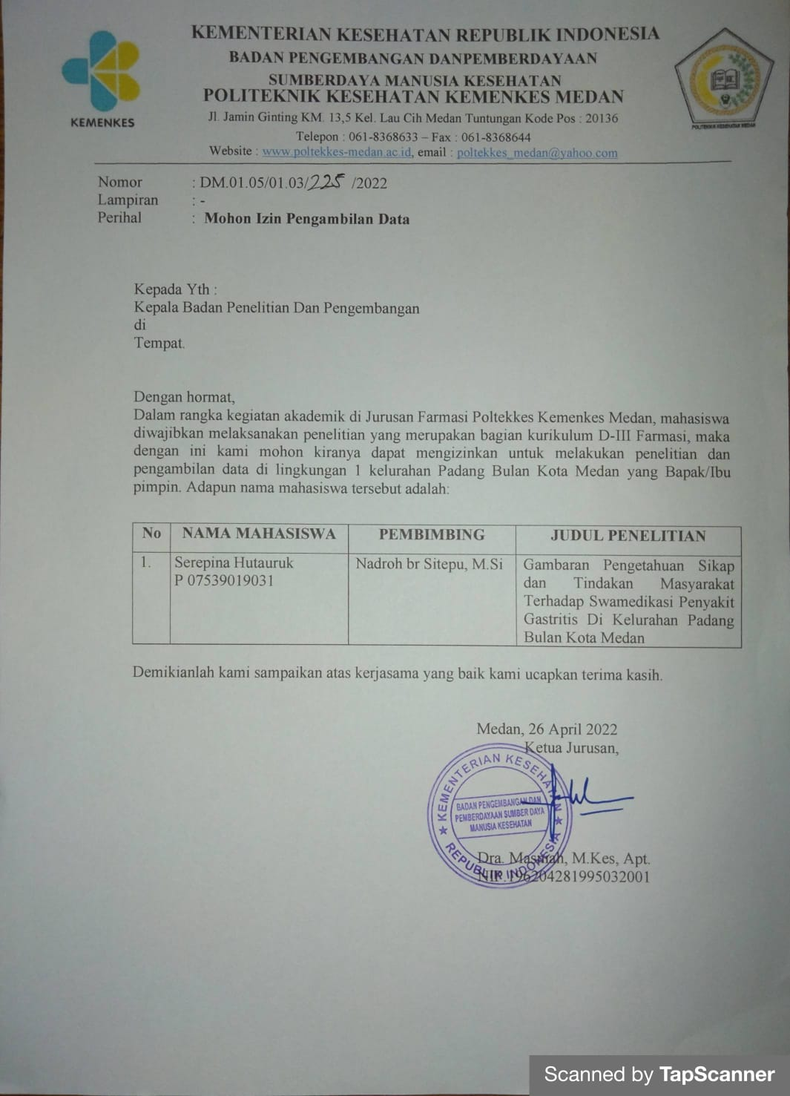

## Lampiran 5 Surat pengantar penelitian dari jurusan Farmasi kepada Kantor Lurah Padang Bulan



## Lampiran 6 Surat izin penelitian dari Badan Penelitian Dan Pengembangan

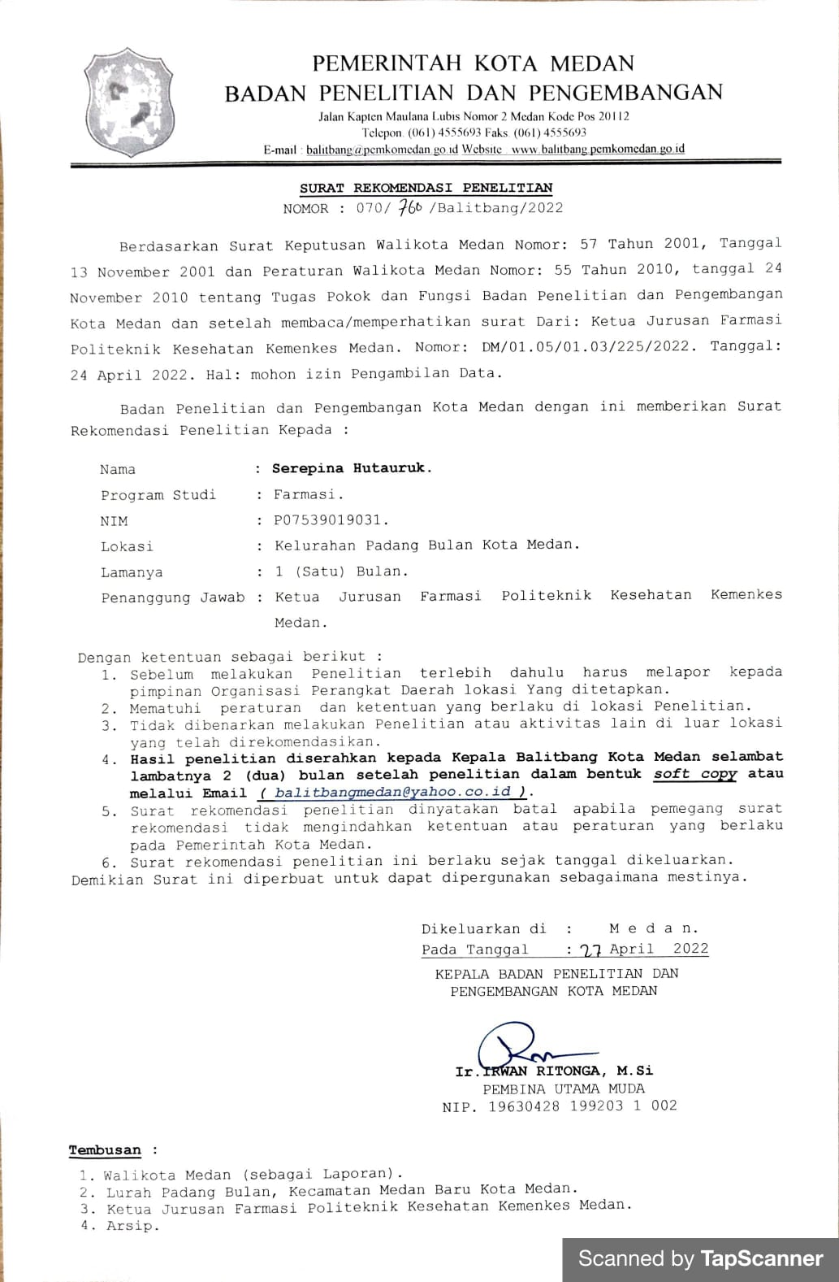

## Lampiran 7 Surat izin penelitian dari Kantor Kelurahan

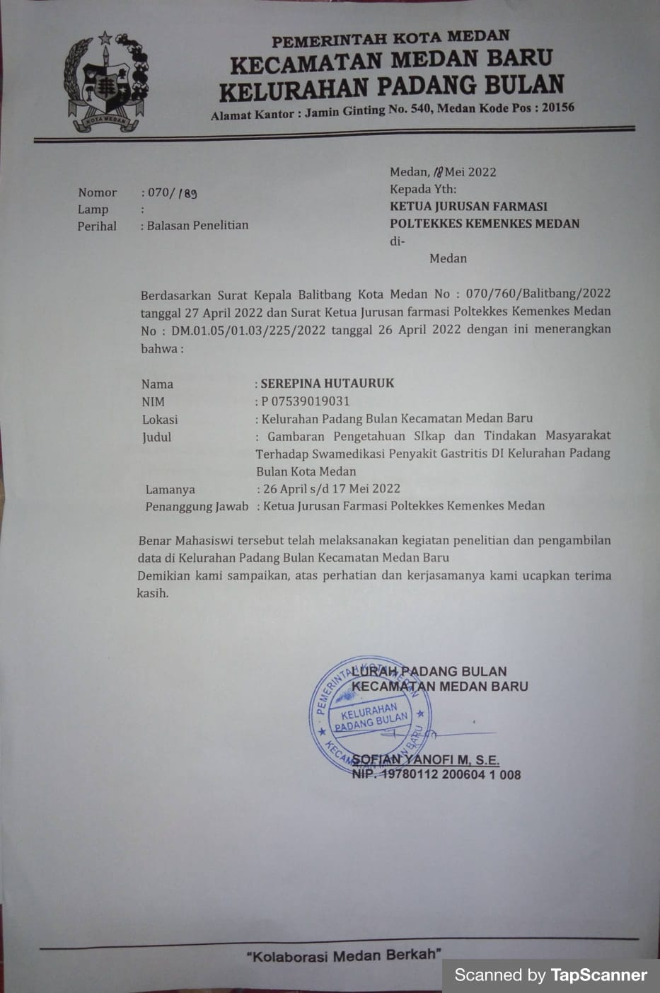

## Lampiran 8 Brosur

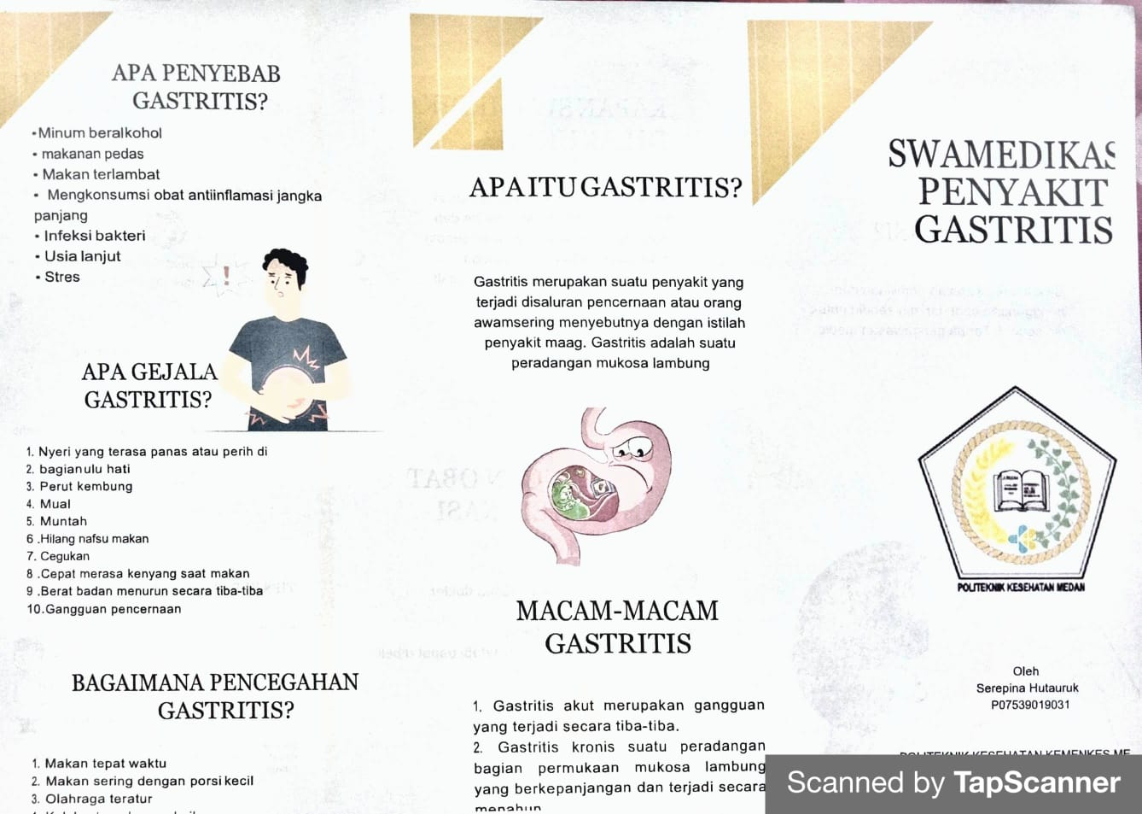

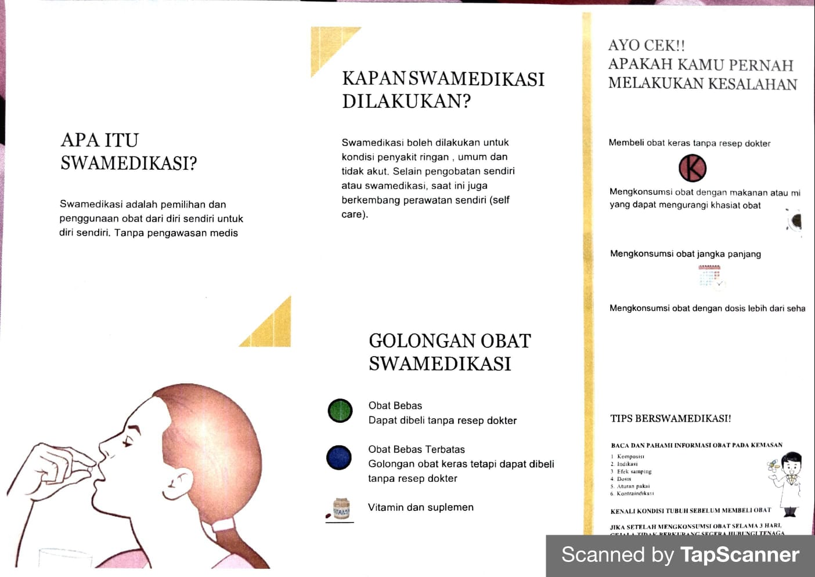

## Lampiran 9 Foto responden

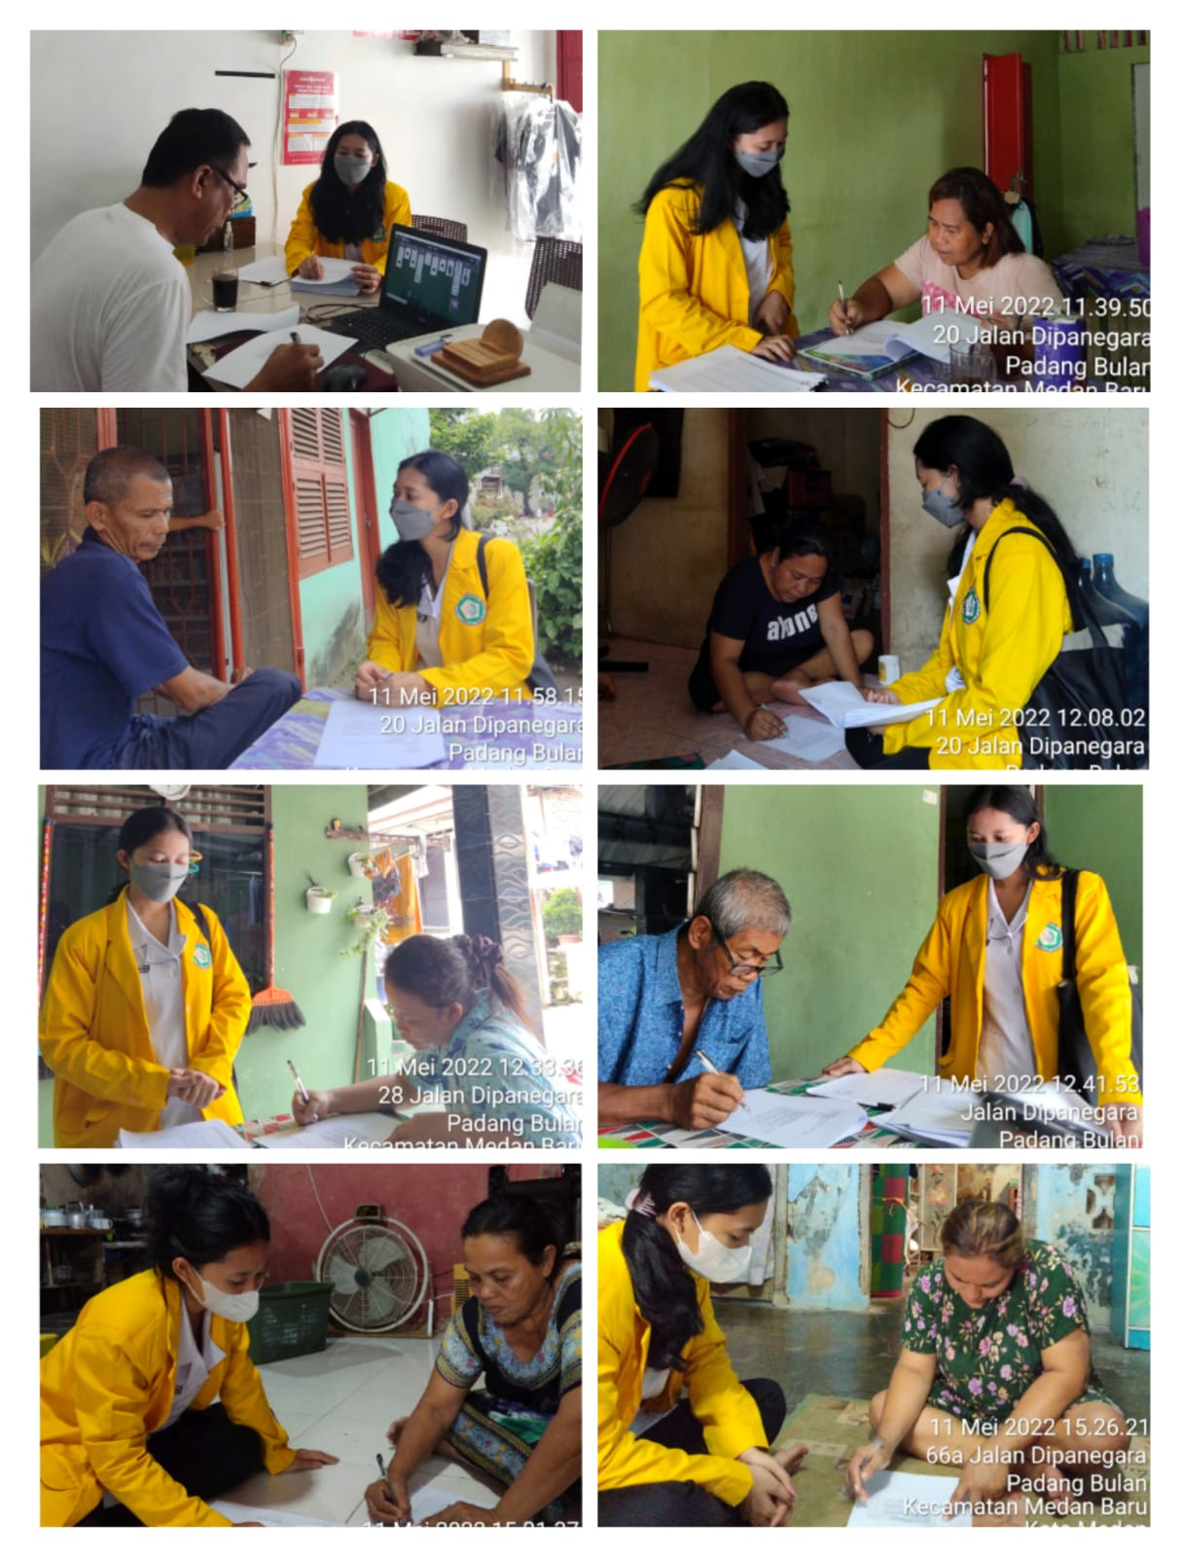

## Lampiran 10 Kartu Bimbingan

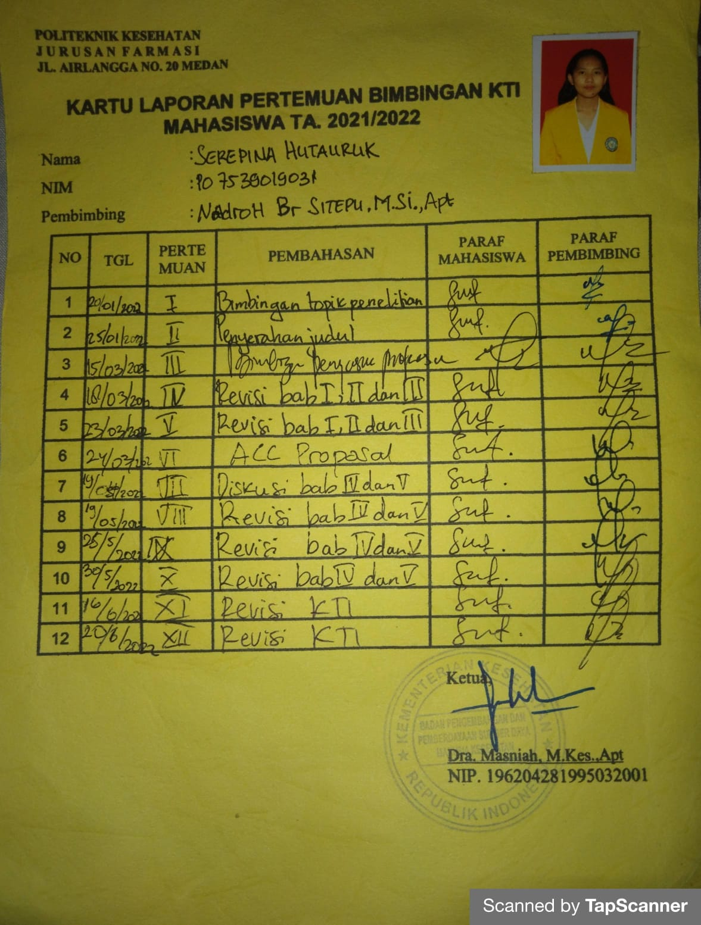

**Lampiran 11 Surat EC**

